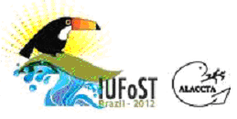

Participation of 14 Young Scientist from the Andes
in the 16th IUFoST World Congress of Food Science and Technology
“Addressing Global Food Security and Wellness through Food Science and Technology”
in lguaçu, Brazil, 5. to 9. August

Impressions

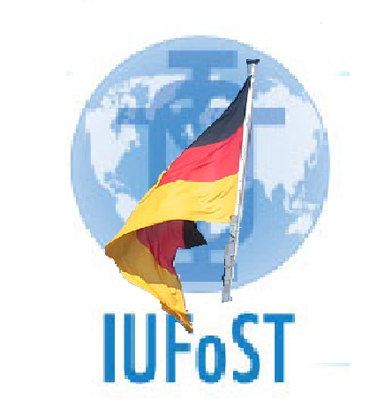
A Project sponsored by the German Federal Ministry for Education and Research (BMBF), supported by IUFoST;
Project number 01DN12112 initiated by the IUFoST Intern. Relations Task Force

Table of contents

 | Country of Origin | Page
Introduction by Walter Spiess | Germany | 4
Andrea Natalia Escobar Mata | Ecuadorian, | 6
Giuliana Adelina Carpio Cuadra | Peruvian | 8
Hugo Aldemar Zumarraga Suarez | Ecuadorian | 10
Jaime Orjuela | Colombian | 12
Jorge Miguel Pereda Ibanez | Peruvian | 14
Jose Luis Lara Rivas | Peruvian | 16
Maria Lorena Goetschel Gomez | Ecuadorian | 22
Miguel Angel Arroyo Becerra | Peruvian | 24
Mirtha Patricia Martínez Tapia | Peruvian | 26
Pablo Andres Munive Ledesma | Ecuadorian | 30
Paola Elizabeth Simbaña Díaz | Ecuadorian, | 32
Patricia Franco Gallangos | Peruvian | 34
Rosella Cecilia Málaga Barreda | Peruvian | 36
Victor Eduardo Hoyos-Hernandez | Colombian | 42

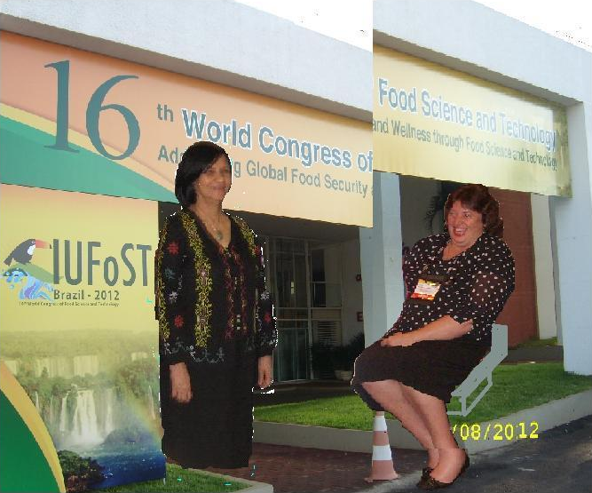
Fourteen Young Scientists from the Andes amongst 2 600 Food Scientists, Specialists, Experts and Connoisseurs for five days in lguaçu at the 16th IUFoST World Congress

Impressions

Introduction
Walter E.L. Spiess.
Chair IUFoST Intern. Relations Task Force

In the frame of the international cooperation in education and research with Latin America the German Federal Ministry for Education and Research (BMBF), sponsored the participation of 14 young scientist from the Andes, in the 16th IUFoST World Congress of Food Science and Technology “Addressing Global Food Security and Wellness through Food Science and Technology” in lguaçu, Brazil, 5. to 9. August 2012. The Young Scientists likewise charming and vigorous, seven young ladies and seven young gentlemen, senior students, graduates and young professors came from Ecuador, Colombia and Peru.
The Young Scientists had the opportunity to receive a comprehensive and detailed view on their field of interest. In 350 oral presentations and in an almost overwhelming number of posters the most recent developments in Food Analysis, Food Microbiology, Food Biotechnology and Nanotechnology, to name only a few fields, were presented. The Young Scientists had also the opportunity to establish contacts and to present in open discussion-fora their problems and ideas about food science related needs.
In discussions with senior scientists and members of IUFoST committees ideas were developed on the adoption of new analytical and technological methods presented at the Congress in their home countries. Of special interest in this context were post-harvest technologies methods to assure food safety.
The Young Scientist made use of the offered opportunity to be acquainted with new scientific knowledge with diligence and professional interest. In private discussions and discussion fora they were especially interested to receive up-to-date information regarding problems around food security and safety.
The scientific insight gained and the many newly established contacts are certainly very important for a further progress in the area of food science in the home countries of the Young Scientist.
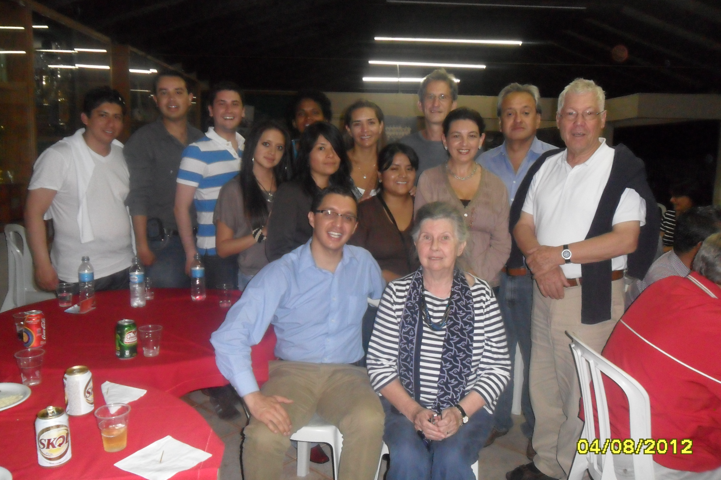

Andrea Natalia Escobar Mata
Av.Gran Colombia y Telmo Paz y Mino
Quito, Ecuador
andre_escobar8@hotmail.com
Dear Prof.Dr.-Ing. Dr. h.c. Walter E.L. Spiess:
I am so excited about writing this report to tell you about the 16th World Congress of Food Science and Technology; it was a big experience for me!
It was wonderful to travel to Brazil because I could meet a lot of beautiful people, starting with you and Rose so I'm very grateful for all the efforts that you both made in order to many lateen students can travel and attend to the Congress.
I think this Congress was very complete since it covered topics of every part of the food science; also it was a great opportunity to learn about scientific advances from around the world. For example I learned about food package innovations, processed food and people health, optimization of traditional technologies, nanoparticles in food and Nanotechnology.
I attended many Nanotechnology sessions because I´m very interested in this part of science. I´ll be a Biotechnology Engineer by January 2013 and after that I would like to specialize in food nanotechnology or nanotechnology applied to bioremediation.
One conference that I liked too much was “Where is the “nano” in foods” in which Jose Aguilera (the speaker) explained that the nano-range in food processing is unavoidable because molecules like proteins, lipids and polysaccharides suffer transformations, many of which are likely to result in nano structures. He tried to demostrate through examples, the presence of “nano” in the food we eat.
Another excellent thing about this trip was to visit beautiful tourist places in Iguacu, which is a magical city, its water falls are a miracle of nature; its rainforest is a perfect place where a lot of kinds of animals can live. Definitely I love Iguacu!
In fact, this trip was very important for us, young people who need to learn the reality of the technology that exists in other countries, and thus, we can focus on researches that will contribute to improve the life´s quality not only of our countries but rather of all mankind.
Best Regards
Andrea Natalia Escobar Mata
Quito - Ecuador
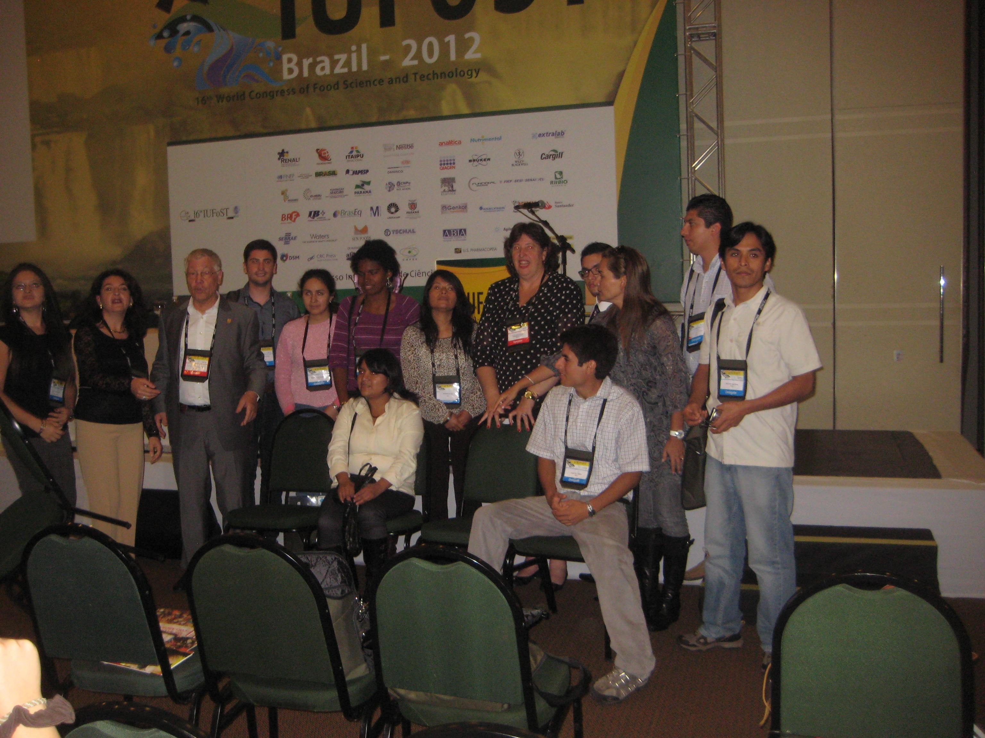
Giuliana Adelina Carpio Cuadra

Campo Verde 159 Chalet – La Molina-
Lima, Peru

20080733@lamolina.edu.pe

REPORTE

16 th IUFoST World Congress of Food Science and Technology
Addressing Global Food Security and Wellness through Food Science and Technology
XVII Latin American Seminar of Food Science and Technology – ALACCTA
Nano- Agri Food 2012
Agosto 05-09, 2012

El viaje a Foz de Iguazu (Paraná, Brasil) se inició el 3 de agosto del 2012. Se partió desde el Aeropuerto Jorge Chávez (Lima, Perú) en la aerolínea LAN; se hicieron 2 escalas, una en Chile y una en Argentina. Llegamos a las 14:00 horas del 4 de agosto a Puerto de Iguazu (Argentina) donde nos esperaba una camioneta que nos trasladó al hospedaje “Katharina House” (Brasil).
Al llegar, surgieron ciertos inconvenientes con la repartición de los cuartos; por lo que después de pasear un poco por el centro de la ciudad y ubicarnos en la zona; un grupo decidió cambiarse de hotel, al “Samambaia” que estaba más cerca del “Rafain Palace Hotel & Convention Center”.
El congreso se inició el domingo 05 de agosto, antes de asistir a las conferencias se tenía que recoger el material en los estantes que se habían instalado a la entrada del centro de convenciones, hubo algunos inconvenientes con las cartillas que tenían los nombres pero la situación se solucionó sin problemas.
Existían diversas salas, algunas donde se daban las ponencias y otras donde te daban información sobre diversos productos alimenticios y equipos de laboratorio de las diferentes empresas que auspiciaban el congreso.
Los temas de las ponencias eran diversos y fue imposible asistir a todos ya que se dictaban en simultáneo, las temas más alentadores fueron: Innovaciones en Industria de Alimentos, Nuevas investigaciones en Ingeniería; Dieta, Nutrición y Salud; Seguridad Alimentaria y todo las charlas orientadas a investigadores jóvenes y estudiantes. En lo relacionado a los posters, los que tocaban temas relacionados a la industria cárnica fueron interesantes.
Participamos de una asamblea de ALACCTA como observadores, para conocer un poco la dinámica de la organización y esto nos motivó a organizar a las instituciones pertinentes en el Perú para que formen parte en un futuro de tan importante organización.
Además del gran conocimiento adquirido durante el congreso, pudimos compartir diversas experiencias con personas de otros países; esto nos permitió conocer culturas diferentes durante los diversos eventos sociales organizados.
También se pudo hacer tiempo para hacer un poco de turismo a dos lugares maravillosos en Foz de Iguazú: Las Cataratas y la Represa Itaipú; donde se estuvo en contacto con la naturaleza y se capturaron momentos inolvidables.
Asistir al congreso fue una experiencia increíble, donde aprendimos sobre los nuevos avances en ciencia y tecnología de alimentos; se hicieron contactos y buenas amistades.

Giuliana Adelina Carpio Cuadra
Alumna de Décimo Ciclo la Facultad de Industrias Alimentarias
Universidad Nacional Agraria La Molina
Lima- Perú.

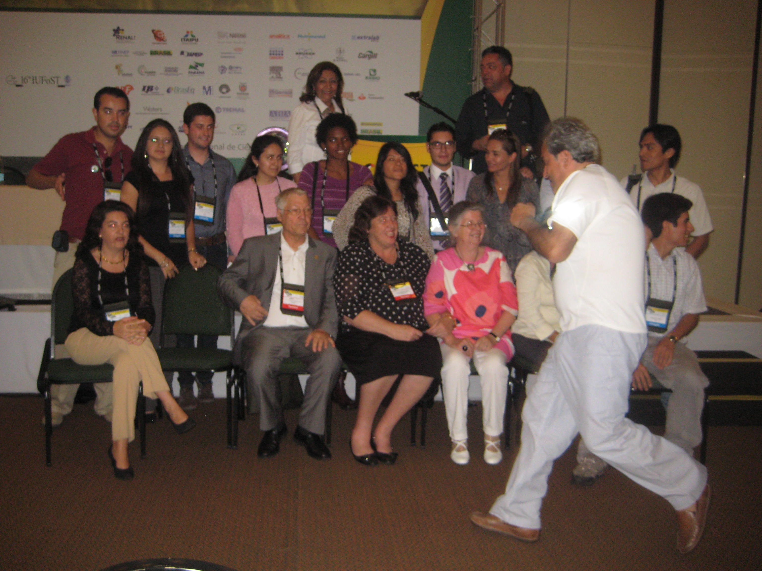

Hugo Zumárraga Suárez, MSc.

Pasaje "C" N44-34 y Edmundo Carvajal
Edificio Rimini, Oficina 001
Quito, Ecuador

hugozumarraga@yahoo.es

La experiencia de Iguazú ha sido una de las más grandes que he vivido.

Durante mi vida profesional siempre he tratado de buscar tanto oportunidades laborales como de capacitación y entrenamiento que me permitan afianzar mis conocimientos en temas de inocuidad y seguridad alimentaria, para de esta forma poder ayudar a la gente más pobre en mi país. Dentro de Ecuador, se generan una serie de costos ocultos y/o externalidades negativas que el gobierno tiene que asumir por falta de inocuidad en la producción de alimentos. Niños, jóvenes y adultos son víctimas de enfermedades transmitidas por alimentos día a día. Diarreas, vómitos, salmonelosis, tifoideas son comunes dentro de los hospitales y centros de salud por una baja higiene de los alimentos. Por otra parte, esa falta de inocuidad y calidad en la producción de alimentos hace que los campesinos no sean competitivos frente a las compañías transnacionales productoras de alimentos. De hecho, la brecha entre pobres y ricos se mantiene a lo largo del tiempo, por décadas y décadas, pues no existe la voluntad política de cambiar esta realidad en un país que vive de la explotación de petróleo. Ahora bien, la pregunta es: qué pasará cuando ese petróleo se acabe?

El Congreso Mundial de Ciencia y Tecnología de Alimentos, me ha permitido conocer de cerca otras realidades en países tanto desarrollados como en desarrollo, permitiéndome entender cómo debemos enfrentar el reto de seguridad alimentaria en el Ecuador frente a un mundo globalizado sin descuidar el desarrollo y progreso del pequeño campesino, operario de alimentos, fabrica de comunidad u otro pequeño procesador de alimentos.

El haber participado de una serie de exposiciones, conferencias, charlas y reuniones me ha llevado a establecer una red de colegas y contactos que luchamos a favor de la higiene y la inocuidad de alimentos en el mundo. Esta red, me dará la facilidad de consultar temas puntuales de seguridad alimentaria, como a la vez, establecer cursos y congresos a nivel local, provincial y nacional con los contactos que he establecido en este congreso.

Por otra parte, el haber compartido con tantos profesionales de todo el mundo de forma tan profesional y amable, no solo los ha convertido en colegas de trabajo, sino también, en grandes amigos a nivel latinoamericano y mundial.

Reitero mi compromiso por continuar en la lucha contra la falta de higiene e inocuidad de los alimentos; así como, mi compromiso para que los campesinos y pequeños procesadores de alimentos se vinculen a programas y proyectos de calidad, inocuidad y seguridad de los alimentos no solo en Ecuador, sino también a nivel internacional.

Finalmente, quiero dar las gracias de corazón a todas esas personas que hicieron posible mi participación dentro del 16th Congreso Mundial de Ciencia y tecnología de los Alimentos en Iguazú; en especial al Dr. Walter Spiess (Karlsruhe Institut für Technologie , Gobierno Alemán) y la Blga. Glaucia Pastore (IUFoST) por todo su apoyo, coordinación, y fuente de financiamiento que permitieron que yo pase una de las mejores experiencias de mi vida.

 | 

Hugo Zumárraga Suárez, MSc.
Gerente General ZUISO Cel. +59388527867 hzumarraga@zuiso.ec / hugozumarraga@yahoo.es / www.zuiso.ec / Quito-Ecuador-América del Sur.

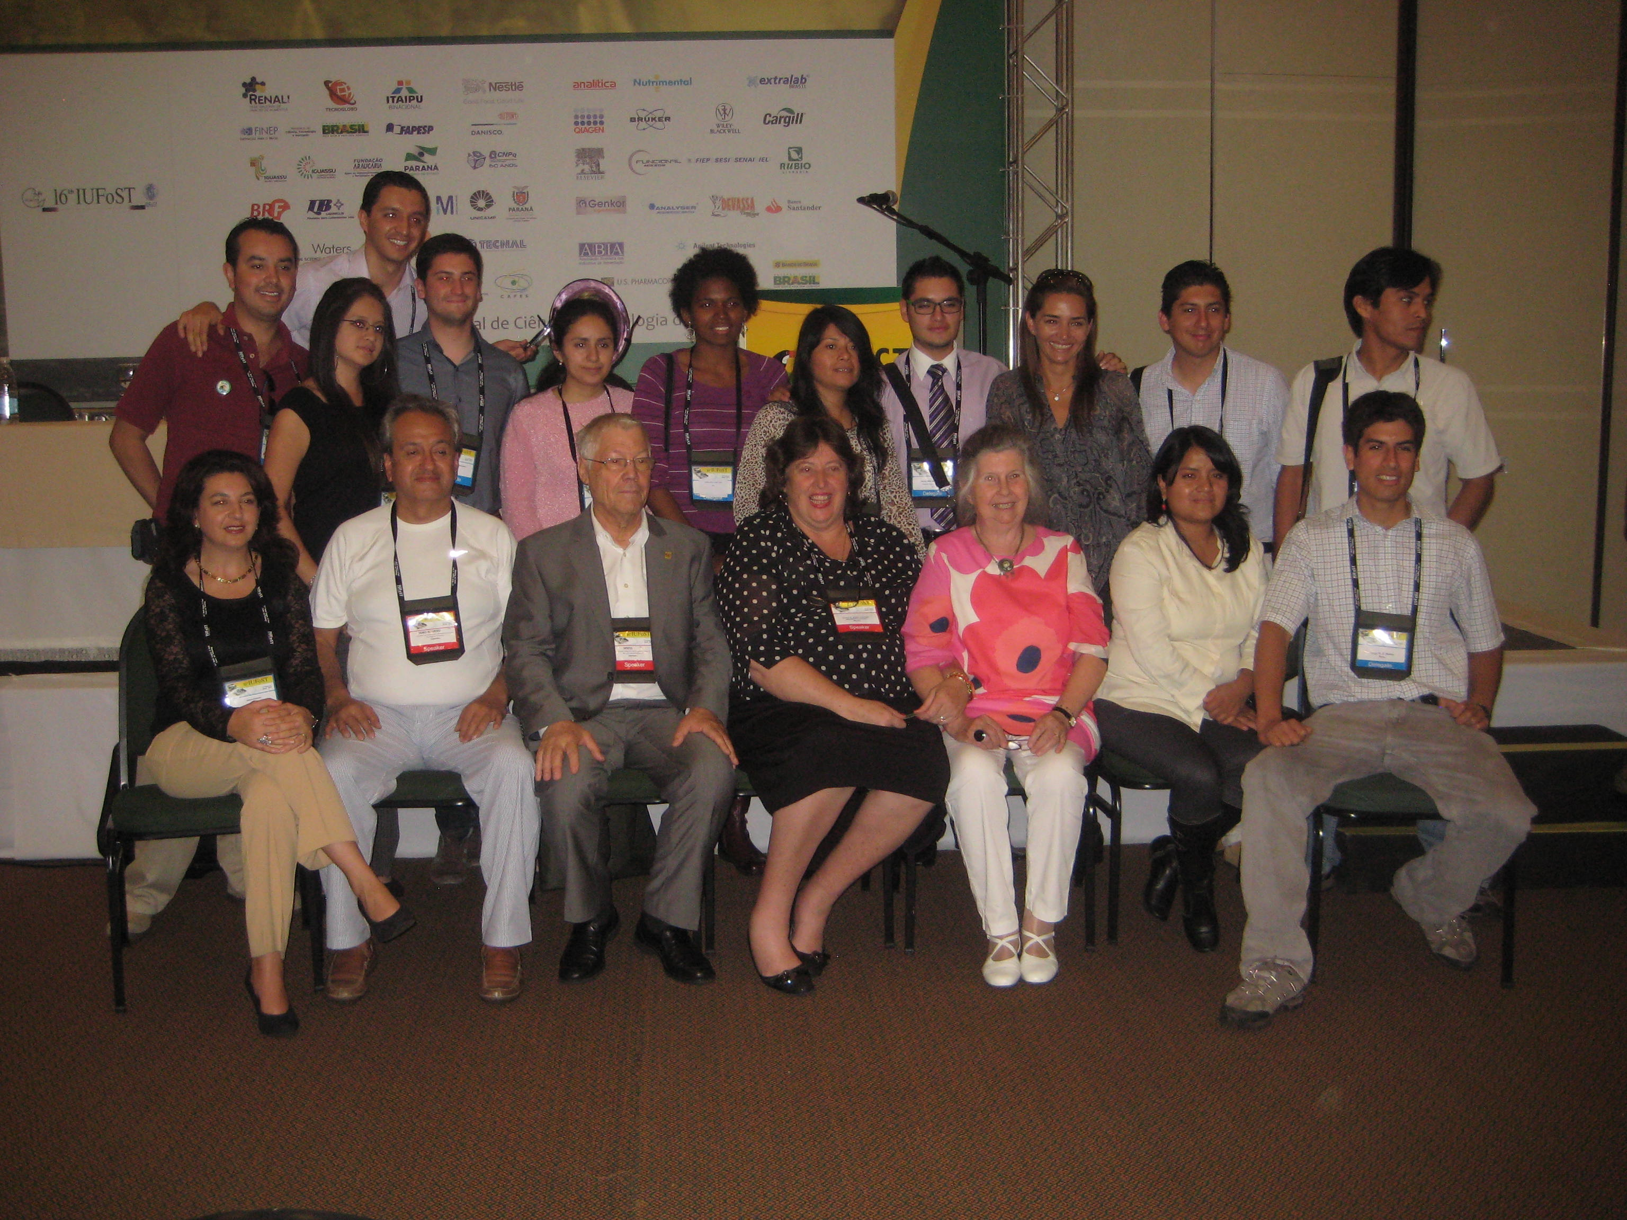

Jaime Orjuela

Calle 120A #5-15
Bogotá, Colombia

jaimeorjuelao@gmail.com

ATTENDANCE REPORT
IUFOST. 16TH WORLD CONGRESS OF FOOD SCIENCE AND TECHNOLOGY: “ADDRESSING GLOBAL FOOD SECURITY AND WELLNESS THROUGH FOOD SCIENCE AND TECHNOLOGY”
AUGUST 5 - 9, 2012. FOZ DO IGUAÇU, PARANA, BRAZIL

Apreciado Walter buenos dias,
El congreso fue sensacional, en todo sentido determinar uno o dos aspectos es casi que imposible, asi que tratare de enfocarme en lo mas relevante.
El nivel de las conferencias y por ende de los expositores fue bastante alto, realmente senti que interactue en brasil con lo mejor de lo mejor en el mundo, tanto a nivel tecnico como humano,
Evalue muchos modelos para trabajar, adaptar y desarrollar en mi pais, sobre todo desde la asociacion cientifica, a modo de transferencia de conocimiento hacia las pymes que son la base de la economia no solo del tercer mundo o economias emergentes sino de la economia mundial, mas cuando colombia presenta una diversidad muy alta en alimentos especialmente em frutas y hortalizas comparado con los demas paises de la region.
Adiconalmente te cuento que yo trabajo actualmente con las fuerzas militares, y desde aca visualizo una actualizacion muy fuerte en tecnologias de envases y empaques, mejoramiento de tecnologias en procesamiento y conservacion de alimentos (incluyendo agua) especialmente los orientados al teatro de operaciones ( raciones de campana o alimentos dirigidos a los soldados de combate brigadas moviles, fuerzas especiales y contraguerrillas), lamentablemente colombia se encuentra en guerra y debemos proveer a nuestros heroes de los mejores alimentos y disminuir los casos de etas (enfermedades transmitidas por alimentos) impactando en la salud de las tropas. me encuentro proyectando un proyecto para ser presentado a los altos mandos y poder llevarlo a cabo.
Personalmente la mejor conferencia a la cual he asistido fue la de los lideres del futuro, en donde los grandes talentos de IUFoST nos compartieron su vision de futuro para que los talentos nuevos evaluaramos interiormente nuestras capacidades y fortalecieramos aspectos necesarios e impreciendibles para ser los mejores, y transferir estas experiencias en los demas.
Me senti muy emocionado con las palabras de Geoffrey Campbell y de Pingfan Rao, durante la posesion de jairo romero en al goverment council, y el reconocimiento a su talento y al trabajo de toda su vida,
Igualmente siento un compromiso cada vez mayor con mi carrera, la asociacion cientifica de colombia ACTA y el sector real hacia la busqueda del mejor talento, la transferencia de tecnologias y conocimientos, busqueda de soluciones practicas, con el fin de mejorar la calidad de vida de las personas de mi pais en especial los ninos.
Poder evaluar e identificar las problematicas del sector en otros paises, los recursos existente y la manera en la cual otros profesionales lo resuelven me ha permitido abrir la mente y ampliar mi vision respecto a la forma de abordaje y resolucion de las dificultates, realmente fue maravilloso haber estado alli.
Me encuentro muy agradecido por la oportunidad recibida, espero haber dejado una buena impresion, y sobre todo haber dejado las puertas abiertas para continuar desarrollando actividades conjuntas, por otra parte tambien fue muy gratificante presentarte otros profesionales de mi pais y que de esta manera evalues que son muchos colombianos los que se interesan por la ciencia y la tecnologia de los alimentos y por la labor de transferencia de conocimiento que desarrolla IUFoST, cordialmente
A modo personal conocer una persona tan especial como tu y una mujer tan dulce como tu esposa fue sensacional, asi como los demas profesionales que conoci durante el viaje.
Pd, saludos a tu esposa, y un caluroso abrazo.

2012-09-18
Ing Jaime Orjuela

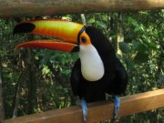
Jorge Miguel Pereda Ibaňez
National Agrarian University –La Molina
Monitor Huascar #167, Jesús María,
Lima, Perú

j_pereda.ibanez@yahoo.com

IUFOST – 16th World Congress of Food Science and Technology
XVII Latin American Seminar of Food Science and Technology – ALACCTA
Nano-Agri Food 2012
August 05-09, 2012
Foz do Iguaçu, Parana State – Brazil

CONGRESS REPORT
I’m Glad for this opportunity, experience and new points of views obtained from the World Congress, the country, the friends and contacts made at this great valuable time.

THE JOURNEY
We travelled by plane from Lima, Peru to Puerto Iguazu, Argentina; then by car we arrived to Foz do Iguaçu, Brazil. We made stops at two countries (Chile at Santiago de Chile, Argentina at Buenos Aires).
For coming back to Peru, it was easier, we went to Puerto Iguazu, Argentina by car and them by travelled by plane to Buenos Aires, Argentina and then Lima, Peru.

Accomodation
I stayed at Katharina Hostel, with 3 friends from Peru, the others went to other place. There we stay for 5 days. We had a bus station near the Hostel, there we were picked up and leaved morning and at night.

THE WORLD CONGRESS
The first day, we got the identifications from the congress and the other stuff, and began with the assistance to the conferences. I had especially interest in subjects as conservation of food, sensory analysis investigations and consumer choices and food safety. I remember especially some conferences as:
- Fat Replacers, the challenge of maintaining sensory characteristics without compromising health – Ana Elisa Pontes, Cargill.
- Edible Packaging based on natural sources for food applications – Miguel A. Cerqueira, Antonio A. Vicente, University of Minho, Portugal.
- Water in emerging food processing technologies – Dietrich Knorr, Technische Universität Berlin, Germany.
- The Brazilian food Industry: Present and future perspectives – Edmundo klotz, President, Brazilian Association of Food Industries (ABIA)
- Yerba Mate and functional components – Miguel Eduardo Schmalko, National University of Misiones Argentina
- Advances in consumer science – Anne Goldman, ACCE International, Canada
- Mitigation of the formation of Acrylamides in highly consumed foods – Franco Pedreschi, Salomé Mariotti, Pontificia Universidad Católica de Chile, Chile.
- Application of Food Safety risk analysis principles at industry level – Jairo Romero, International Food Safety Risk Management Consultant, Colombia.
- Concept and application of target release rate for controlled release packaging – Kit L. Yam, Rutgers University, USA.
- Health effects of cacao – Eliete da Silva Bispo, Federal University if Bahía, Brazil

About the posters sessions, I really appreciate many of them but they were too much, I never ended to look at all of them. I liked the place where the congress took place, it was very comfortable and the people from the organization were very kind with us.

APPRECIATIONS
It was a success, at the beginning we were a little lost but we get accustomed quickly. It would be great to present an investigation at the congress but I didn’t have the opportunity. As country, I think Peru should participate in the organizations presents at the world congress, interact with them, and share information between each other, that finally would collaborate with the interest of many countries to achieve their goals, especially in an issue so delicate as the management of food.

Jorge Miguel Pereda Ibaňez

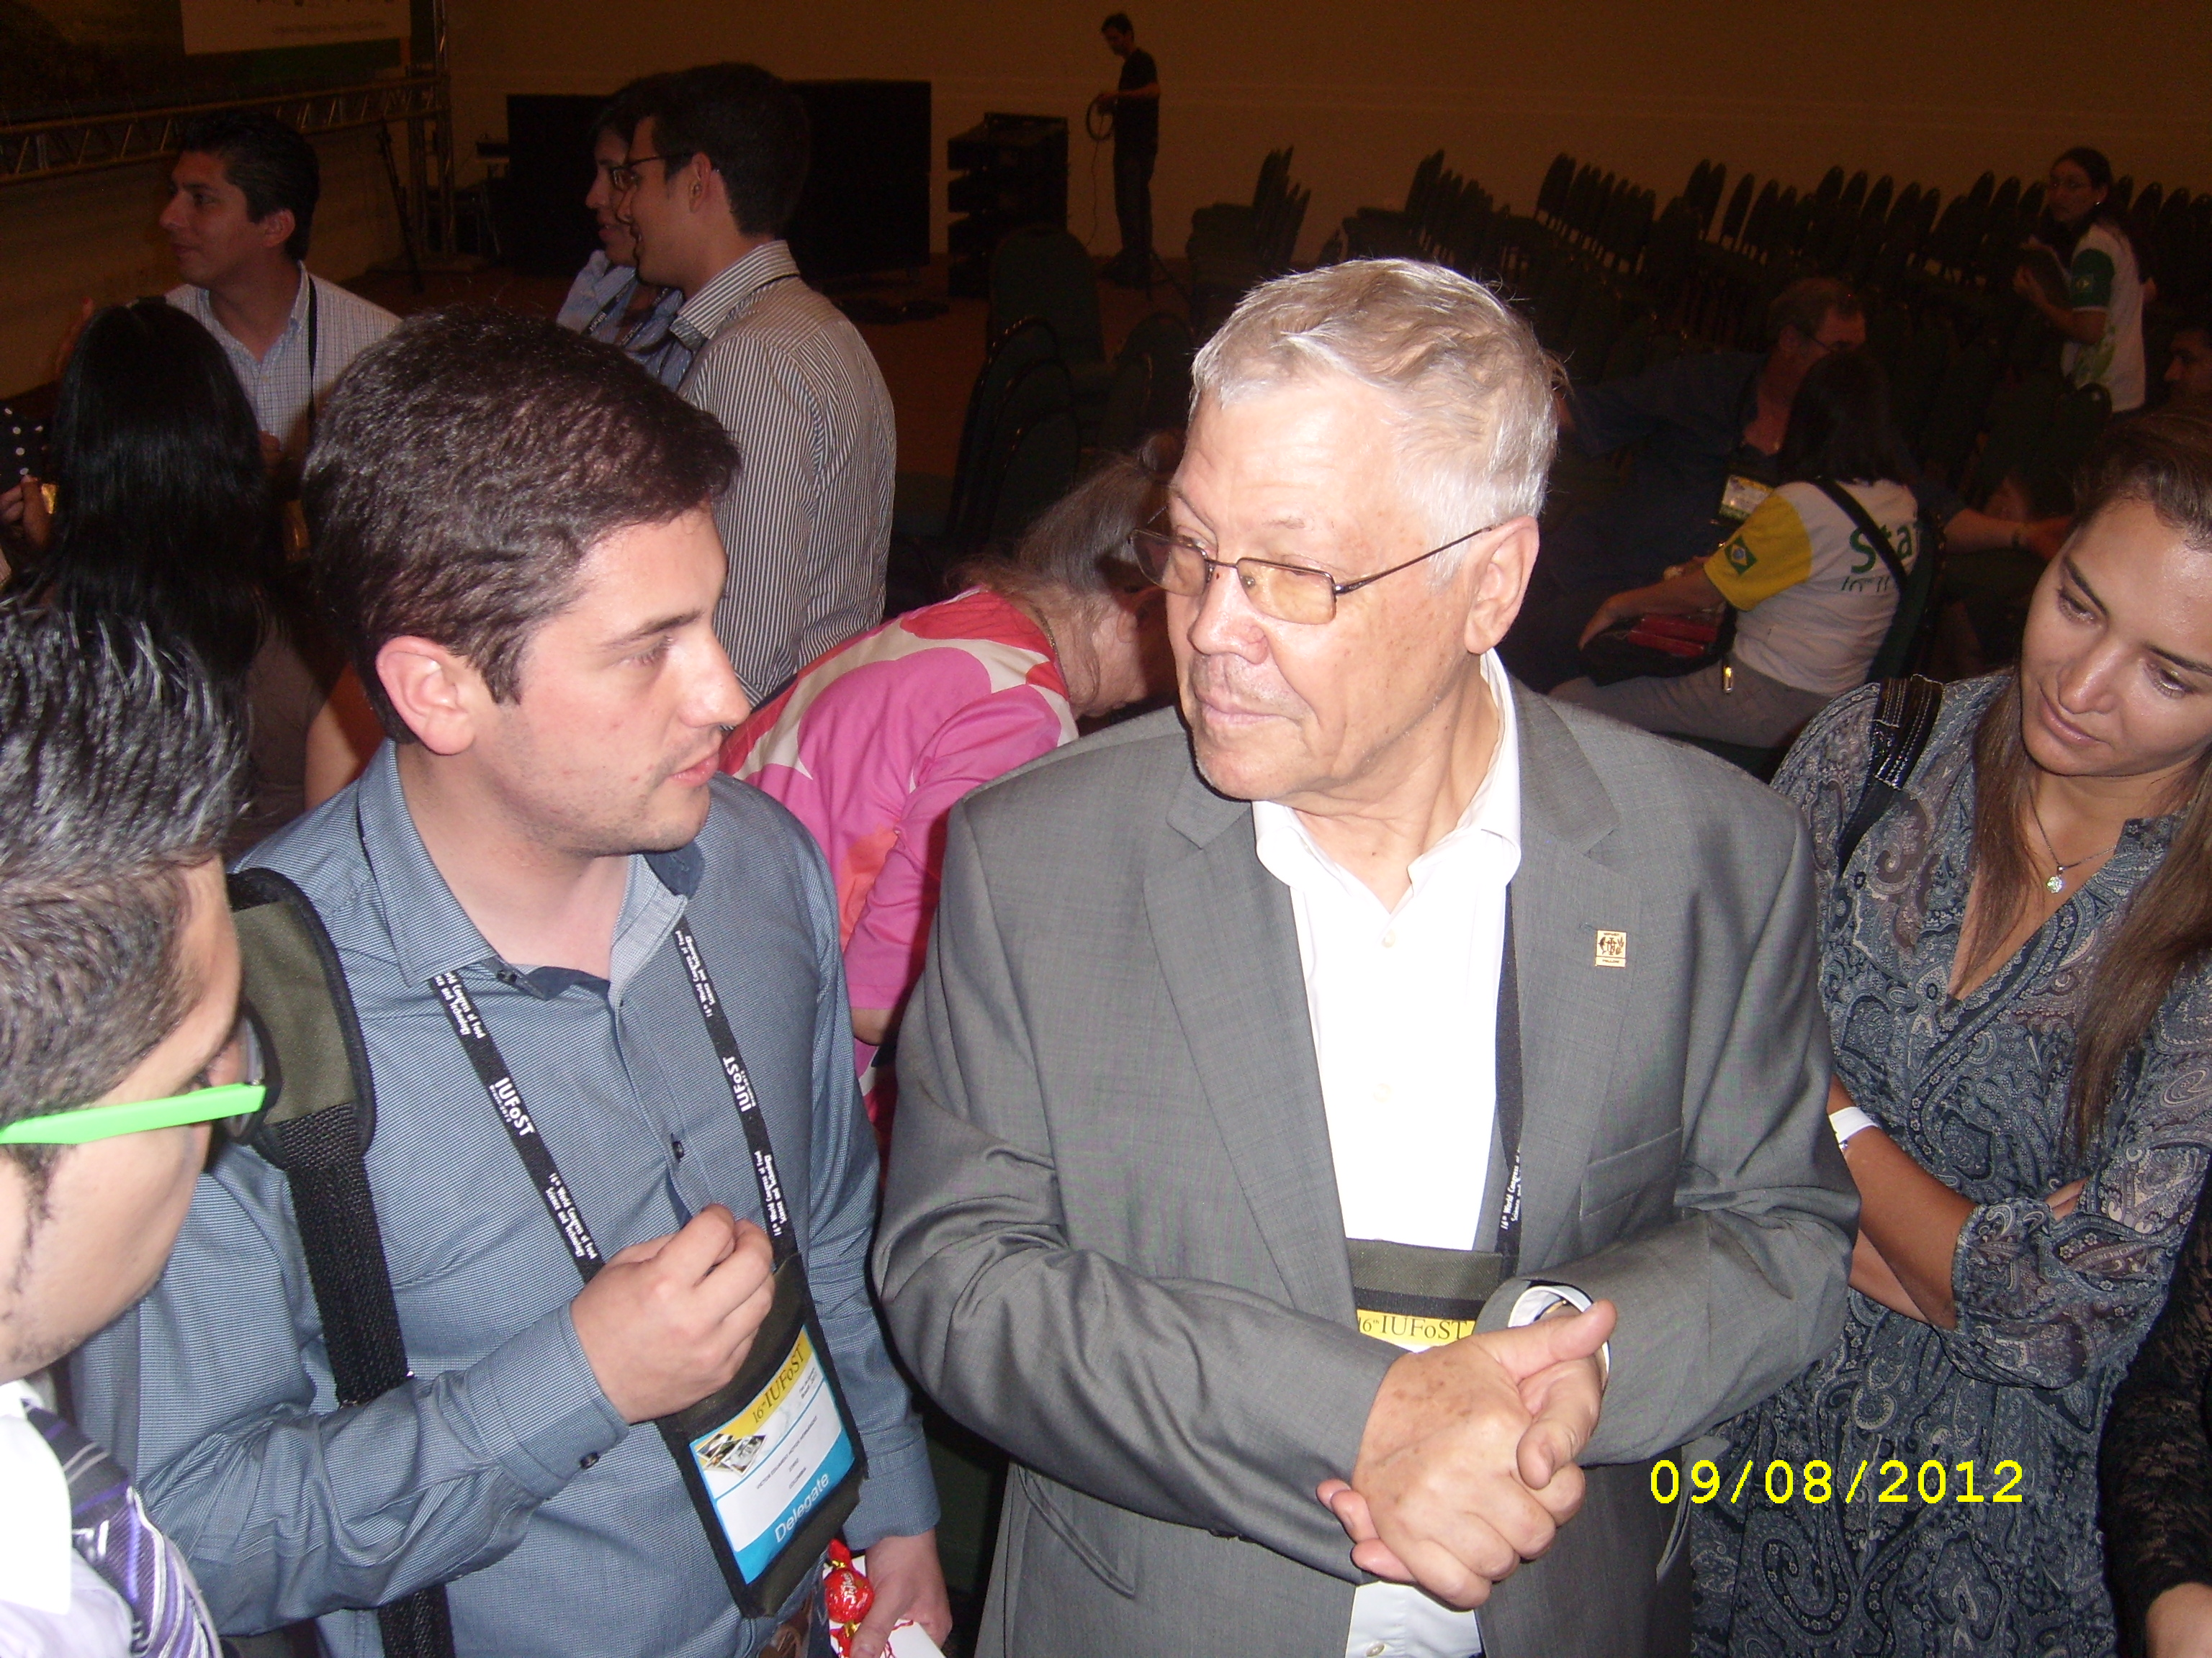

Jose Luis Lara Rivas

Mz. C5 Lt. 30 Urb. Ah 10 De Octubre San Juan de Lurigancho,
Lima, Peru
lara_rivas_1@hotmail.com

ATTENDANCE REPORT
IUFOST. 16TH WORLD CONGRESS OF FOOD SCIENCE AND TECHNOLOGY: “ADDRESSING GLOBAL FOOD SECURITY AND WELLNESS THROUGH FOOD SCIENCE AND TECHNOLOGY”
AUGUST 5 - 9, 2012. FOZ DO IGUAÇU, PARANA, BRAZIL

Date: Lima, September 15th

Address to: Prof.Dr.-Ing. Dr. h.c. Walter E.L. Spiess
Chair:IUFoST Intern.Relations Task Force

Thanks to The German Federal Ministry of Education and Research (BMBF) that generously provided a Travel-Grant to the International Union of Food Science and Technology (IUFoST) to allow me to take part in 16th IUFoST World Congress of Food Science and Technology in Iguaçu Brazil; being the official Grant-Holder the Karlsruhe Institute for Technology (KIT), Department of Bio-and Food-Engineering.

I finished my studies in the Specialty of Food Technology, and I am about to finish my thesis; “Compuestos Bioactivos y Capacidad Antioxidante en Láminas Comestibles a partir de Copoasu (Theobroma grandiflorum (Willd. ex Spreng. Schum) y Mango (Manguifera indica L.)”, in order to obtain the Master Degree on Science. The IUFoST Congress, allowed me to know about the new tendencies and advances in science, technology and food safety, trough the investigations of the expositors in the different fields related with Global Food Security and Wellness through Food Science and Technology.
According to my areas of interest, I chose to attend to the following expositions, which were very interesting, allowing me to learn and have a better approach in several topics.

Domingo 5 de Agosto:
- Fat Replacers, the challenge of maintaining sensory characteristics without compromising health – Ana Elisa Pontes, Cargill
- Innovative technology: automated analysis dietary fiber with the methodologies–Ankom Technology - Christopher L. Kelley, Worldwide Marketing and Sales, Tecnoglobo Equipamentos para Laboratorio
- Funding instruments of FINEP to technological innovation. Maurício França, FINEP
- Edible packaging based on natural sources for food applications – Miguel A. Cerqueira, António A. Vicente, University of Minho, Portugal
- Nanopore scale model for the transport of liquid water, water vapor and oxygen in polymeric films. Applications to food packaging - Luis A. Segura, Jose E. Paz, University of Bío-Bío, Chile.
- The effect of package damage on tomato paste can internal corrosion - Sílvia T. Dantas, Jozeti A. B. Gatti, Elisabete S. Saron, Paulo H. M. Kiyata, Fiorella B. H. Dantas, Beatriz M. C. Soares, Institute of Food Technology, Brazil
- Sustainable chitin and chitosan extraction for application in active food packaging - Claudia Tröger, Keshavan Niranjan, The University of Reading, UK
- Application of mathematical modeling to estimate the specific migrationof a light stabilizer - Marisa Padula, Daniel F. de Oliveira, Institute of Food Technology, Brazil.
- Preparation of starch nanoparticles loading with antioxidants – Marcela Boroski1, Isabelli Sayuri Kono2, Barbara Fornaciari2, Suzana Mali de Oliveira2, Fernando Olívio Galão2, Gizilene Maria de Carvalho2, 1Federal University of Latin America Integration – UNILA, 2State University of Londrina, Brazil.
- Incorporation of laponite and effects on the properties of cellulose acetate films - Maria C. Rocha1, Washington A. da Silva1, Vinícius F. Ribeiro1, Eber A. A. Medeiros2, Nilda de F. F. Soares2, 1Federal University Of São João del Rei, 2Federal University of Viçosa, Brazil.

Lunes 6 de Agosto

- Opening remarks and Recognition of the IUFoST Governing Council – Geoffrey Campbell-Platt, IUFoST President
- Aseptic bulk processing and packaging technology and the availability of nutritious foods worldwide – Philip E. Nelson, 2007 World Food Prize Laureate
- The Brazilian food industry: Present and future perspectives – Edmundo Klotz, President, Brazilian Association of Food Industries (ABIA) Health and Wellness – Sergio Pastrana, ICSU Vice President for External Relations
- Young Scientist Lecture: Mathematical modeling, numerical simulation and adaptive control of processes in food and biotechnology – C. Rauh, Friedrich-Alexander University, Germany
- Recognition of fellows and induction of new fellows of the International Academy of Food Science and Technology – Daryl Lund, IAFoST President New Members Recognition and Awards, IUFoST
- Recognition of the Awards Committee and announcement of the Global Food Industry Awards – Judith Meech, IUFoST Secretary General
- Closing remarks, recognition of the Congress Organizing Committee and ALACCTA Committee – Glaucia Maria Pastore
- Food macro, micro and nano structures and preservation by moisture control – Gustavo Gutiérrez, Instituto Politécnico Nacional, Mexico
- Utilization of tropical fruits in obtaining functional ingredients – Carmela Velásquez-Carillo, University of Costa Rica, Costa Rica
- Determination of total phenolic compound contents and antioxidant capacity in leaves of fruit species commonly consumed in Europe using near infrared spectroscopy and chemometric approach – Darly R. Pompeu1, Aureliano A. D. Meirelles2, Isaías Ferreira dos Santos2, Pascal Dupont3, Audrey Pissard3, Marc Lateur3, Yvan Larondelle4, Hervé Rogez2, Vincent Baeten3, 1 University of the State of Pará, Brazil, 2Federal University of Pará, Brazil. 3Walloon Agricultural Research Centre, Belgium, 4Université Catholique de Louvain, Belgium
- The trans fat story needs to “go global” - Mary K. Schmidl, University of Minnesota, USA
- Yerba mate and functional components - Miguel Eduardo Schmalko, National University of Misiones, Argentina
- Effect of fructose and glucose on glycation of beta-lactoglobulin in intermediate moisture food model systems: Analysis by LC-MS and LCMS/ MS – Yingjia Chen, Li Liang, Xiaoming Liu, Peng Zhou, State Key Jiangnan University, China
- Functional and physicochemical characterization of yam starch for industrial application – Bolanle Otegbayo, Bunmi Akinwumi, Dotun Ogunniyan, Bowen University, Nigeria
- Granular crystals formation in plastic fats - mechanisms and Inhibitions – Zong Meng, Yuanfa Liu, Qingzhe Jin, Xingguo Wang Jiangnan University, China

Martes 7 de Agosto

- Emerging food technologies for targeted process-structure-function relationships - Dietrich Knorr, Technische Universität Berlin, Germany
- Cost of manufacturing of bioactive compounds obtained by supercritical fluid extraction and pressurized liquid extraction: assisted or not by ultrasound - Maria Ângela de Almeida Meireles, University of Campinas, Brazil
- Development of nano-biosensors for evaluation of food safety and establishing product traceability – Kumar Mallikarjunan, Virgina Tech, USA
- Innovations in meat processing - Jochen Weiss, University of Hohenheim, Germany
- High pressure applied to tropical fruit juices and beverages: Nutritional, safety and consumer considerations - Amauri Rosenthal, Agricultural Research Corporation (EMBRAPA), Brazil
- Descriptive sensory analysis and Portuguese consumer acceptability of Bissap hibiscus drinks with African origin – M. Q. Freitas1,2, M .I. Franco1, S. Teixeira1, A. P da Silva1, M. J. Monteiro1, M. Cissé3, D. Pallet4, B. Bennett5, A. Bechoff5, K.T omlins5, M. M Pintado1, 1CBQF – Superior School of Biotechnology, Portugal, 2Fluminense Federal University, Brazil, 3Association Afrique Agro Export, Sénégal 4University of Greenwich, UK
- Hydrocolloids controlling the texture and flavor release – Katsuyoshi Nishinari, Osaka City University, Japan
- The rheology of colloidal and noncolloidal dispersion - M.A. Rao, Cornell University, USA
- Challenges and innovations in the detection of STEC - Marta Rivas, Instituto Nacional de Enfermedades Infecciosas – ANLIS “Dr. Carlos G. Malbrán”, Argentina.
- Mitigation of the formation of acrylamides in highly consumed foods – Franco Pedreschi, Salomé Mariotti, Pontificia Universidad Católica de Chile, Chile
- Safety of vegetables in the field, during harvest and packaging – Santos García, Universidad Autónoma de Nuevo León, Mexico
- Application of food safety risk analysis principles at industry level - Jairo Romero, International Food Safety Risk Management Consultant, Colombia
- New US regulation on food safety – Gisela Kopper, US Food and Drug Administration (FDA), Costa Rica
- Evaluation of the risk of ingesting chemical contaminants in foods – José Miguel Bastías, Universidad del Bio Bio, Chile

Miércoles, 08 de Agosto

- Overview: Bioactive compounds and functional foods - Helena Teixeira Godoy, University of Campinas, Brazil
- Highly-pigmented vegetables and their potential health benefits – Rong Tsao1, Hongyan Li1, Chanli Hu2, Mary Ruth McDonald2, Al Sullivan2, Dan Ramdath1, 1Guelph Food Research Centre, 2University of Guelph, Canada
- Changes in bioactives compounds in different culinary processes on seaweed Himanthalia elongata –, Júlia López Hernández, Kamila Teresa Amorim Carrilho, Maria Asunción Lage Yusty, Universidad de Santiago de Compostela, Spain
- Update on the Maillard reaction – Deborah H. Markowicz Bastos, University of São Paulo, Brazil
- Isomerization and oxidation of carotenoids - Delia B. Rodriguez- Amaya, University of Campinas, Brazil.
- Acrylamide formation - Richard R. Stadler, Nestle Ltd., Switzerland. Functional foods, nutraceuticals and medicinals: Bridging the barriers - Fereidoon Shahidi, Memorial University of Newfoundland, Canada
- Bioactive peptides and protein hydrolysates for nutraceutical and functional food applications – Eunice C.Y. Li-Chan, The University of British Columbia, Canada
- Ancient wisdom: to enlighten functional food research - Pingfan Rao, Fuzhou University, China
- Alzheimer disease risk reduction with food bioactive components – Lucy Sun Hwang, National Taiwan University, Taiwan
- Phytochemicals for cancer prevention: Molecular targets - Rui Hai Liu, Cornell University, USA
- Understanding functional foods continuum - James Griffiths1, Roger Clemens2, United States Pharmacopeia, 2Roger Clemens, E. T. Horn Co., USA

Jueves 09 de Agosto

- Looking ahead: Beyond the 16th World Congress – David Lineback, Past President, IUFoST
- Achieving food security for all – Ezzedine Boutrif, Former Director, Nutrition and Consumer Protection Division, FAO, Rome
- “Business as unusual” for achieving global food and nutrition security - and hunger - IUFoST Distinguished Lecturer Shenggen Fan, Director General, International Food Policy Research Institute (IFPRI), Washington DC
- Young Scientist Lecture: Bioactive almonds protein hydrolysate fraction: Modulation of inflammatory response in activated macrophages – Chibuike C. Udenigwe, University of Guelph, Canada
- Rapid detection of food contaminants using surface enhanced Raman spectroscopy (SERS) – Lili He, University of Minnesota, USA
- Announcement of the XVIII Latin American Seminar of Food Science and Technology Announcement of the 17th World Congress of Food Science and Technology
- Closing remarks – Geoffrey Campbell-Platt, Glaucia Maria Pastore

Sincerily,
Jose Luis Lara Rivas

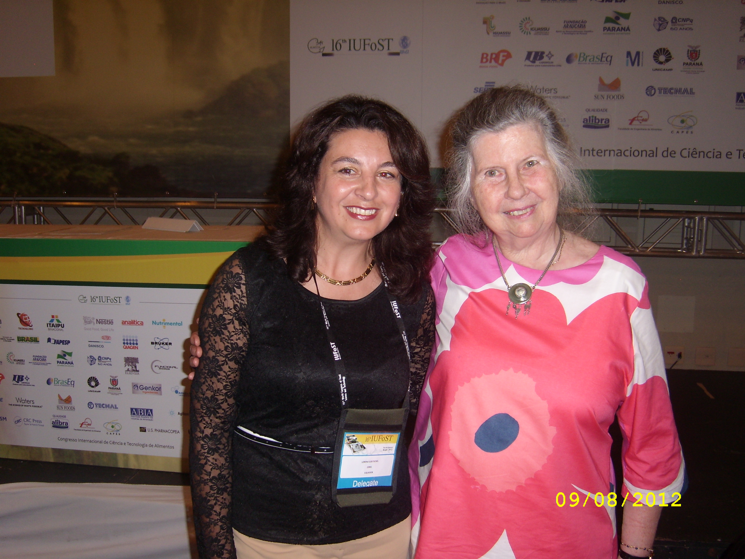

Maria Lorena Goetschel Gomez

Urb. El Condado Calle A2 y Av. Ricardo Descalzi
Quito, Ecuador

loregoe@gmail.com
Report
IUFoST World Congress

IUFoST World Congress in Foz de Iguazu was an excellent opportunity to reunite people that work in the food area around the world. People of many countries presented their new know ledges and scientific research advances. It showed the works between countries with high level of develop and countries that have more food problems, like EU and USA with African countries. There were scientists from all parts of world in a demonstration of the barriers don’t exist for the Science.
The principal topics that were treated are:
- Food security, that is a priority topic in the world, countries and communities, because the food production is affected for the climatic change, natural catastrophes and the increase demand for the high number of people. Special attention was the postharvest technology and conservation systems for decrease the food loses and the increase production with working and education to the little farmers.
- Food safety, there was new tendencies to control the contamination and studies about the effects of contaminants in the people. There was special attention to mycotoxins and their effects in the births and the health.
- Advances in Nano technology, which is amazing science to study the microscopic events in the foods and open a lot of possibilities in the developing of new products. It was special importance that the scientists of this area are working a lot to demonstrate the safety of this technology.
- Demonstrations of the scientific bases of the ancestral cultural knowledge and the importance of their recuperation.
- Regulatory affairs that have new challenges for the countries that export food.
Another important thing was to know the food organizations and networks that exist in the world. In Latin America: ALACCTA is an organization that reunite the food professional’s bodies for many countries and give the possibility the inter change in scientific and technology areas.
The Congress had a very positive influence in me, first for the need to foment the participation of my country in this kind of events, where the Ecuador’s presence was very low, however that the Ecuadorian university does many food topics research. Second, in my docent labor, this experience give me new knowledge that I will transmit to my students, and I hope open their minds to a lot of possibilities to study in other countries and return to Ecuador to apply news technologies and to work in cooperation with people that are interest to do investigations in this area. Moreover, the possibility to know high level scientists awoke in me the interest to work in new areas for increase the food security and safety in my country. Its so important too, the participation of the Ecuador’s food professional in international webs like ALLACTA, in order to that, I will contact the people could be interest to conform an association.
Definitely my presence in the Congress could not be possible if I didn’t have the German Government help, for this reason I thanks a lot this incredible opportunity for my professional and personal growth.

Lorena Goetschel
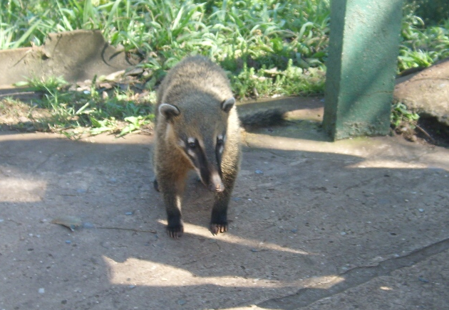

Miguel Angel Arroyo Becerra
333 Rufino Torrico Street
Lima, Peru

migarbec@hotmail.com

REPORTE IUFoST – 2012
El viernes 3 de agosto en la noche partí conjuntamente con toda la delegación peruana. Luego de haber realizado escala en Santiago de Chile y Buenos Aires llegamos a Iguazu (Argentina), en donde un encargado del IUFoST nos esperaba; el mismo que nos llevó en su carro hasta el Katherine Hostel. Al llegar nos tomamos unas horas para instalarnos y conocer el lugar.
Al día siguiente acudimos temprano al Congreso y tuvimos un pequeño inconveniente ya que nuestros nombres no se habían impreso y por ende no podíamos entrar a las conferencias. Por suerte este inconveniente solo duro algunos minutos pues, en mi caso, Natalia me ayudó rápidamente. Desde ahí cada uno comenzó a asistir al auditorio en el que se dictaba la conferencia de su interés. Ese primer día también participamos de la ceremonia de apertura.
Los días siguientes estuve asistiendo a las distintas conferencias. En lo particular me interesan bastante los temas relacionados con el yacón y sobre todo los temas controversiales como aquellos que tratan de componentes cancerígenos. Además asistí a las exposiciones en las que se presentaban estudios de alimentos o productos que contienen sustancias antioxidantes o antimutagénicas.
Durante nuestra estadía también pude ir a las Cataratas de Iguazu, lo cual fue una maravillosa experiencia. Además, por si fuera poco, el último día del Congreso coincidió con mi cumpleaños por lo que lo pase al lado de mis amigos peruanos y colombianos a los cuales Ud. también becó. Justo fue el día en que nos tomamos la foto grupal, uno de los más gratos recuerdos que aún conservo y conservaré del Congreso.
El retorno a Perú fue más corto pues solo hicimos escala en Buenos Aires, aunque tuvimos que cambiar de aeropuerto en esa misma ciudad.
Muchas gracias por haberme dado esta oportunidad, gracias a su gran labor he podido conocer los avances en la ciencia y tecnología. Ahora que regreso a mis actividades en la universidad veo todo de un modo distinto. Empezaré a realizar mi tésis. Este gran viaje ha despertado aun más mis ganas de estudiar e investigar.
Muchas gracias
Thank you so much
Obrigado
Miguel Angel Arroyo Becerra
Estudiante de la Facultad de Industrias Alimentaria de la Universidad Nacional Agraria la Molina.// Lima - Perú
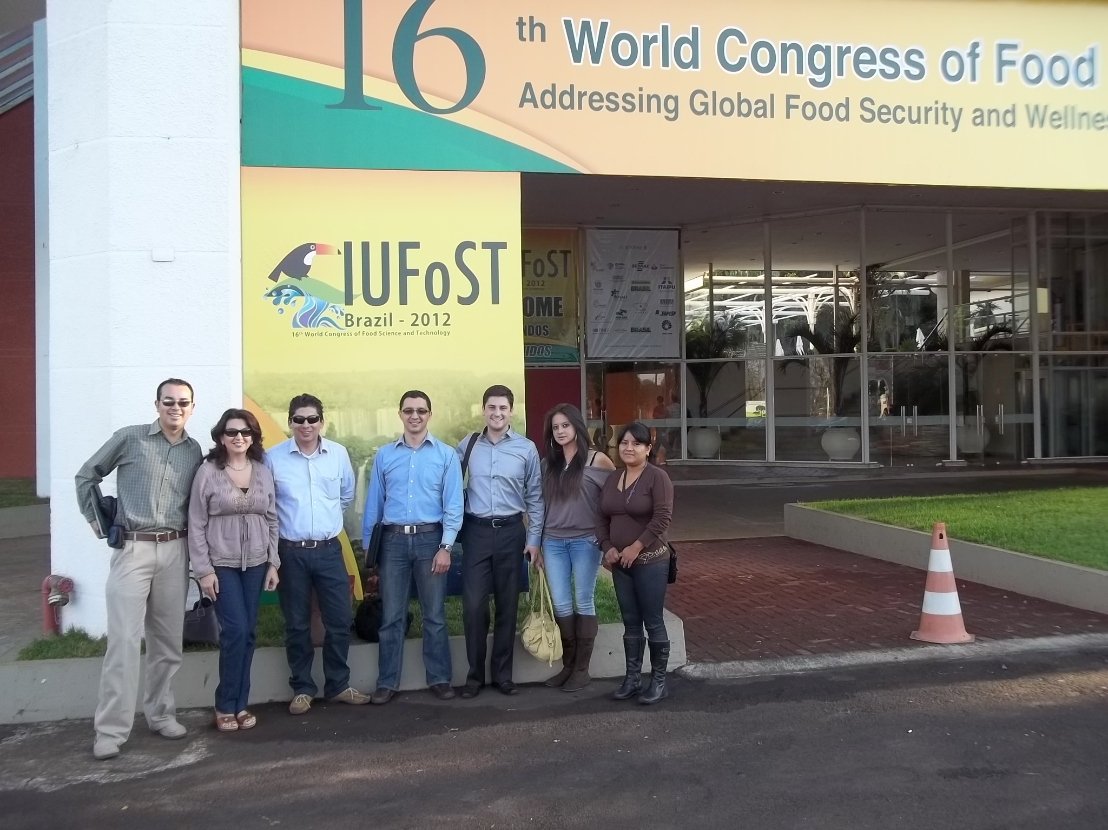

Mirtha Patricia Martinez Tapia

Jr.José Chariarse 692,
Lima 29, Peru

pmartinezt@lamolina.edu.pe

REPORT
IUFOST – 16th WORLD CONGRESS OF FOOD SCIENCE AND TECHNOLOGY
XVII LATIN AMERICAN SEMINAR OF FOOD SCIENCE AND TECHNOLOGY – ALACCTA
August 05-09, 2012
Foz de Iguaçu, Parana State, Brazil
This is the report on my participation in 16th World Congress of Food Science and Technology, that was held on August 5-9, 2012 in Foz de Iguaçu, Parana State, Brazil.
The 16 th World Congress of Food Science and Technology was attended by renowned expert researchers from educational institutions and research institutes worldwide in the areas of Food Science, Food engineering, Food technology and Food safety. The plenary lectures, oral sessions and posters sessions were very interesting, they let me know the research works that are made in other countries. Also, it was a good opportunity to establish relationships with the scientific community for possible future joint cooperation.
I am an assistant professor at Universidad Nacional Agraria La Molina (UNALM) from Lima - Perú, and I had the opportunity for attendance this important Congress, and I am sure that my participation will have a multiplier effect in my performance as a professor and as a researcher.
I also had the opportunity to be invited to participate as an observer at the last meeting of Latin American and Caribbean Association of Food Science and Technology - ALACCTA, which is the highest forum of food science and technology in the Latin American and Caribbean. Among the various agenda items were addressed, the board of ALACCTA suggested the reinstatement of Peru, with their respective associations, as a member of this important regional association.
I want to thank very much to Prof. Dr. Walter E.L. Spiess, President International Academy of Food Science and Technology (IAFoST), and also German Federal Ministry of Education and Research by the economic support to young scientist from the Andes.
Finally, I showed the lectures I attended during the Congress.
LECTURES AT THE CONGRESS
FIRST DAY (Sunday, August 5th 2012)
- Fat Replacers, the challenge of maintaining sensory characteristics without compromising health – Ana Elisa Pontes, Cargill.
- Edible Packaging based on natural sources for food applications – Miguel A. Cerqueira, Antonio A. Vicente, University of Minho, Portugal.
- What every food scientist should know about consumer attitudes and food choices – Kimberly Reed, International Food Information Council, U.S.A.
- Water in food refrigeration – Toru Suzuki, Tokyo University of Marine Science and Technology, Japan.
- Water in emerging food processing technologies – Dietrich Knorr, Technische Universität Berlin, Germany.
- Where is “nano” in foods – Jose Aguilera, Pontificia Universidad Católica de Chile, Chile.
SECOND DAY (Monday, August 6th 2012)
- Aseptic bulk processing and packaging technology and the availability of nutritious foods worldwide – Philip E. Nelson, 2007 World Food Prize Laurate.
- The Brazilian food Industry: Present and future perspectives – Edmundo Klotz, President, Brazilian Association of Food Industries (ABIA.)
- Yerba Mate and functional components – Miguel Eduardo Schmalko, National University of Misiones Argentina.
THIRD DAY (Tuesday, August 7th 2012)
- Cost of manufacturing of bioactive compounds obtained by supercritical fluid extraction and pressurized liquid extraction: assisted or not by ultrasound – Maria Ängela de Almeida Meirelles, University of Campinas, Brazil.
- Advances in consumer science – Anne Goldman, ACCE International, Canada
- Food science and technology education in Europe – Geoffrey Campbell-Platt, University of Reading, UK.
- Simulation of flow and related phenomena in food production and processing – M. Peric, F. Kasper, C. Rauh and A. Delgado, CD – Adapco, Germany, Friedrich-Alexander University, Germany.
- Mitigation of the formation of Acrylamides in highly consumed foods – Franco Pedreschi, Salomé Mariotti, Pontificia Universidad Católica de Chile, Chile.
- Application of Food Safety risk analysis principles at industry level – Jairo Romero, International Food Safety Risk Management Consultant, Colombia.
- Flavor release and perception – Elisabeth Guichard, French National Institute for Research in Agronomics (INRA), France.
FOURTH DAY (Wednesday, August 8th 2012)
- Functional foods, nutraceutical and medicinals: Bridging the barriers - Fereidoon Shahidi, Memorial University if Newfiundland, Canada.
- Ancient wisdom: to enlighten functional food research - Pingfan Rao, Fuzhou University, China.
- Highly-pigmented vegetables and their potential health benefits - Rong Tsao, Hongyan Li, Chanli Hu, Mary Ruth Mc Donald, Al Sullivan, Dan Ramdath, Guelph Food Research Centre, University of Guelph, Canada.
- Update on protein oxidation – Leif Horsfelt Skibsted, University of Copenhagen, Denmark.
- Concept and application of target release rate for controlled release packaging - Kit L. Yam, Rutgers University, USA.
- Recent developments in modified atmosphere packaging for fruits and vegetables - Min Zhang, Jiangnan University, China.
- Water diffusion to chocolate film depending on sugar solubility - H. Ando, Y. Nakamuta, K. Kagiwara, T. Suzuki, Tokyo University of Marine Science and Technology, Japan.
- Health effects of cacao – Eliete da Silva Bispo, Federal University if Bahía, Brazil
- Effects of ripening stage and post-harvest processing on coffee quality - Humberto Bizzo, EMBRAPA Food Technology, Brazil.
FIFTH DAY (Thursday, August 9th 2012)
The last plenary lecture and the closing ceremony was held and it was announced that Montreal (Canada) will be the city where the 17th World Congress of Food Science and Technology is going to be held on 2014.

PATRICIA MARTÍNEZ TAPIA
Assistant Professor
Department of Food Engineering
Food Industries Faculty
Universidad Nacional Agraria La Molina

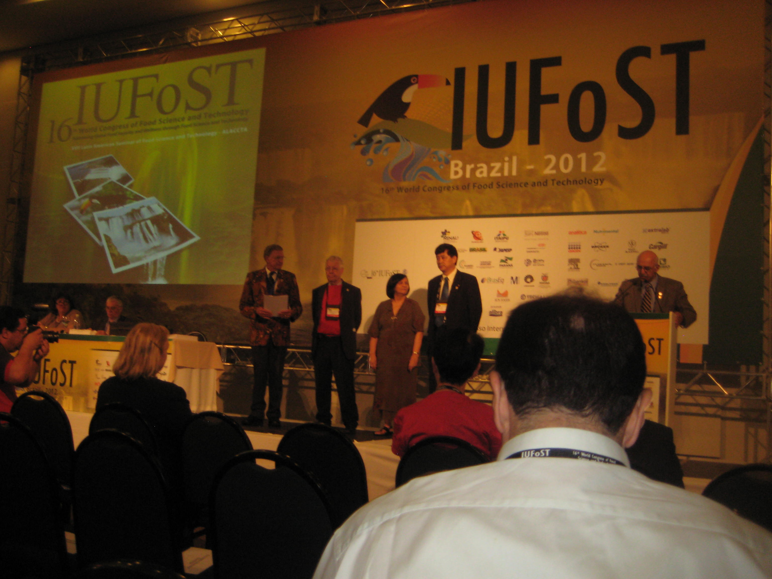

Pablo Andrés Munive Ledesma

Édgar Pérez S1-159 Y Simon Bolivar, Pomasqui,
Quito, Ecuador

REPORT OF 16th WORLD CONGRESS OF IUFoST

The 16th World Congress of Food Science and Technology of IUFoST, and the XVII Latin American Seminar on Food Science and Technology of ALACCTA, developed from 5 to 9 August 2012 in Foz do Iguaçu, Paraná, Brazil has been a amazing experience personally and professionally especially on the issues and excellent presentations by professionals around the world.
It was very interesting to meet members IUFoST, IAFoST, ALACCTA and various speakers and congress attendees from around the world.
I observed a high level technical, technological, scientific, innovation present in several countries in areas such as: Microbiology, Nutrition, Biotechnology, Food Analysis, Food Engineering, Food Industry, Packaging, Quality and Food Safety food, and Food Security.
The main objective of the congress and should be to everyone everyday, is to help increase global food security through constant development of Science and Technology, through increased production efficiency, cleaner production, food production with optimal nutritional qualities, functional, quality and of course they are safe.
In particular, the areas of my interest were: development of new products or foods, functional properties, nutrition, packaging and packing, quality and food safety, food security with exhibitions such as:
- Development of foods with higher nutritional quality and increased safety
- Edible packaging base on natural sources for food aplications
- Water in food
- Role of the food industry in implementing solutions oriented initiatives to increase food security
- A post harvest technology innovation triad approach to reduce food losses and waste for impact
- Perspectives in South America on food safety and regulations
- Application on food safety risk analysis principles at industry level, among other
I hope attend at the next 17th IUFoST World Congress in Canada!!!!!

Pablo Andrés Munive Ledesma
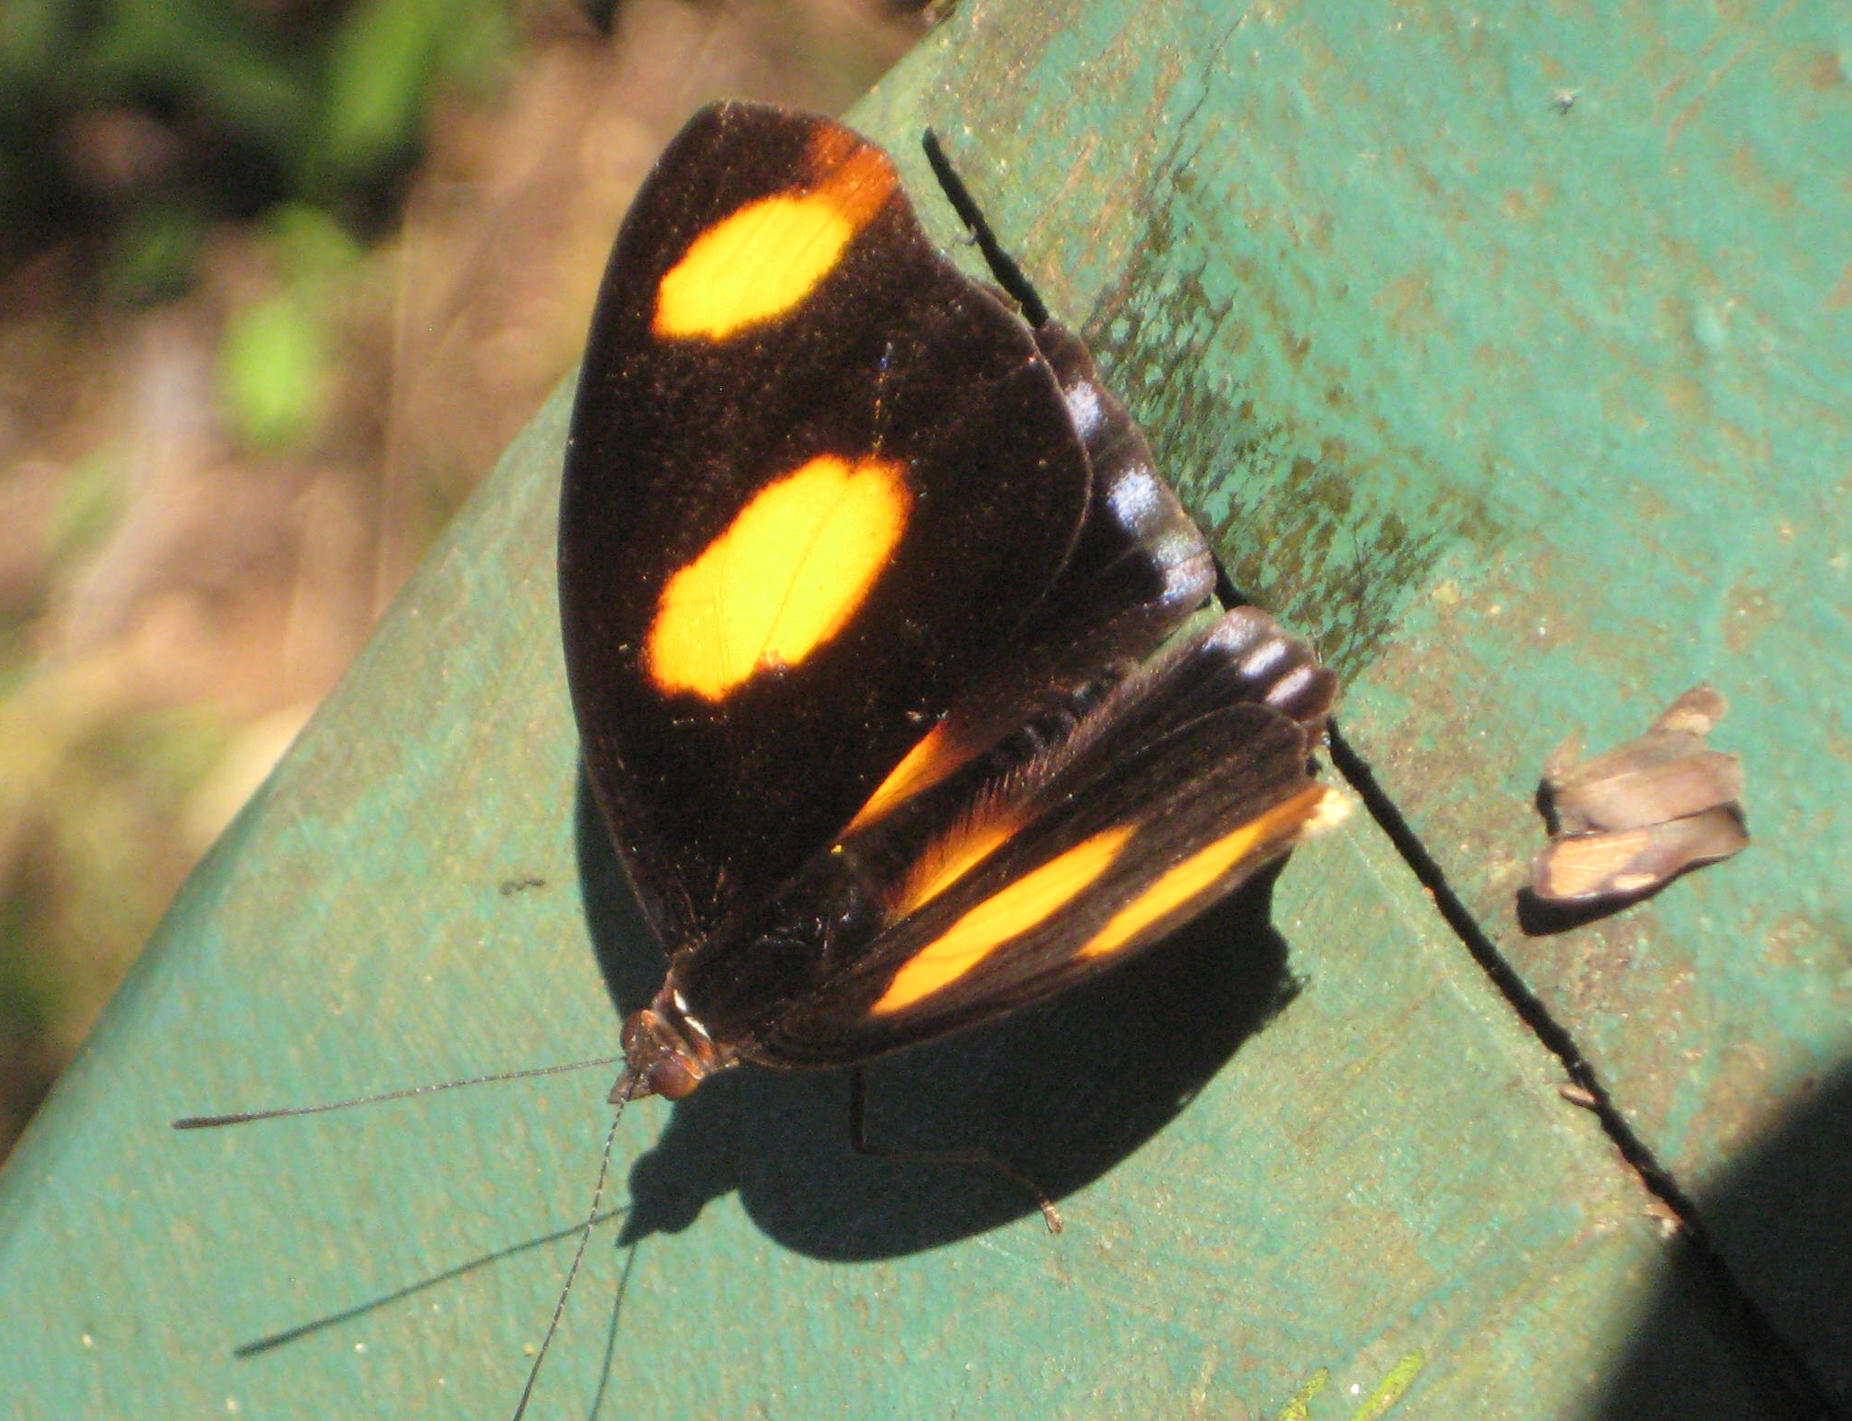
Paola Elizabeth Simbaña Díaz Quito, 03 de septiembre del 2012

Pasaje – A – Lote 2 Cacique, Calderon
Quito, Ecuador

pao_eliz2@hotmail.com

Dear: Dr. Walter
Una de las cosas más importantes de asistir a este evento fue, conocerlo y asumirlo como un gran reto de nuestra vida a la involucrarnos con los más grandes científicos del mundo con respecto a la ciencia y tecnología de alimentos.

Los retos planteados para el futuro con las nuevas tendencias en la seguridad alimentaria. Para mí fue una experiencia enorme, que gracias a usted la pude realizar, ya que el medio que me desarrollo nunca hubiera podido asistir a ningún tipo de estos eventos.
Me ayudado ampliar mis expectativas en lo que respecta al campo profesional en el que me desarrollo y seguir con los estudios para brindar nuevas experiencias en el campo de la alimentación.

Mi trabajo tiene que ver mucho con la calidad de la leche, la propuesta de la Universidad Politécnica Salesiana, es ayudar a los pequeños productores de leche, para que mejoren tanto la calidad de la materia prima y así tener mejores reditos para mejorar su calidad de vida, a través de capacitaciones,asesoramiento , socialización y análisis de leche cruda.

Una de las cosas que me impacto es la presentación de poster, con investigaciones que también ha realizado la Universidad, y el Ecuador, pero que nos falta mucho aprender para lograr difundir esto al mundo.

Gracias a la oportunidad ya que logramos conocer a nuestros propios compañeros de Sur América, como van ellos en la tecnología y ciencia de los alimentos, hicimos grandes amigos, y tendremos futuros encuentros para ver cómo nos podemos ayudarnos.

De acuerdo a las expectativas de la Dra. Narcisa Requelme, fue una gran experiencia para poder seguir con futuras conversaciones con usted Dr. Walter, para poder vincular a la Universidad Salesiana, con los centros de investigación de Alemania.

De mi parte muchas gracias por ayudarme a tener nuevas experiencias en mi vida y especialmente conocer una de las grandes maravillas del mundo

Best regards,
Paola Simbaña
Laboratorio de Calidad de Leche - Universidad Politécnica Salesiana
Quito, Ecuador.

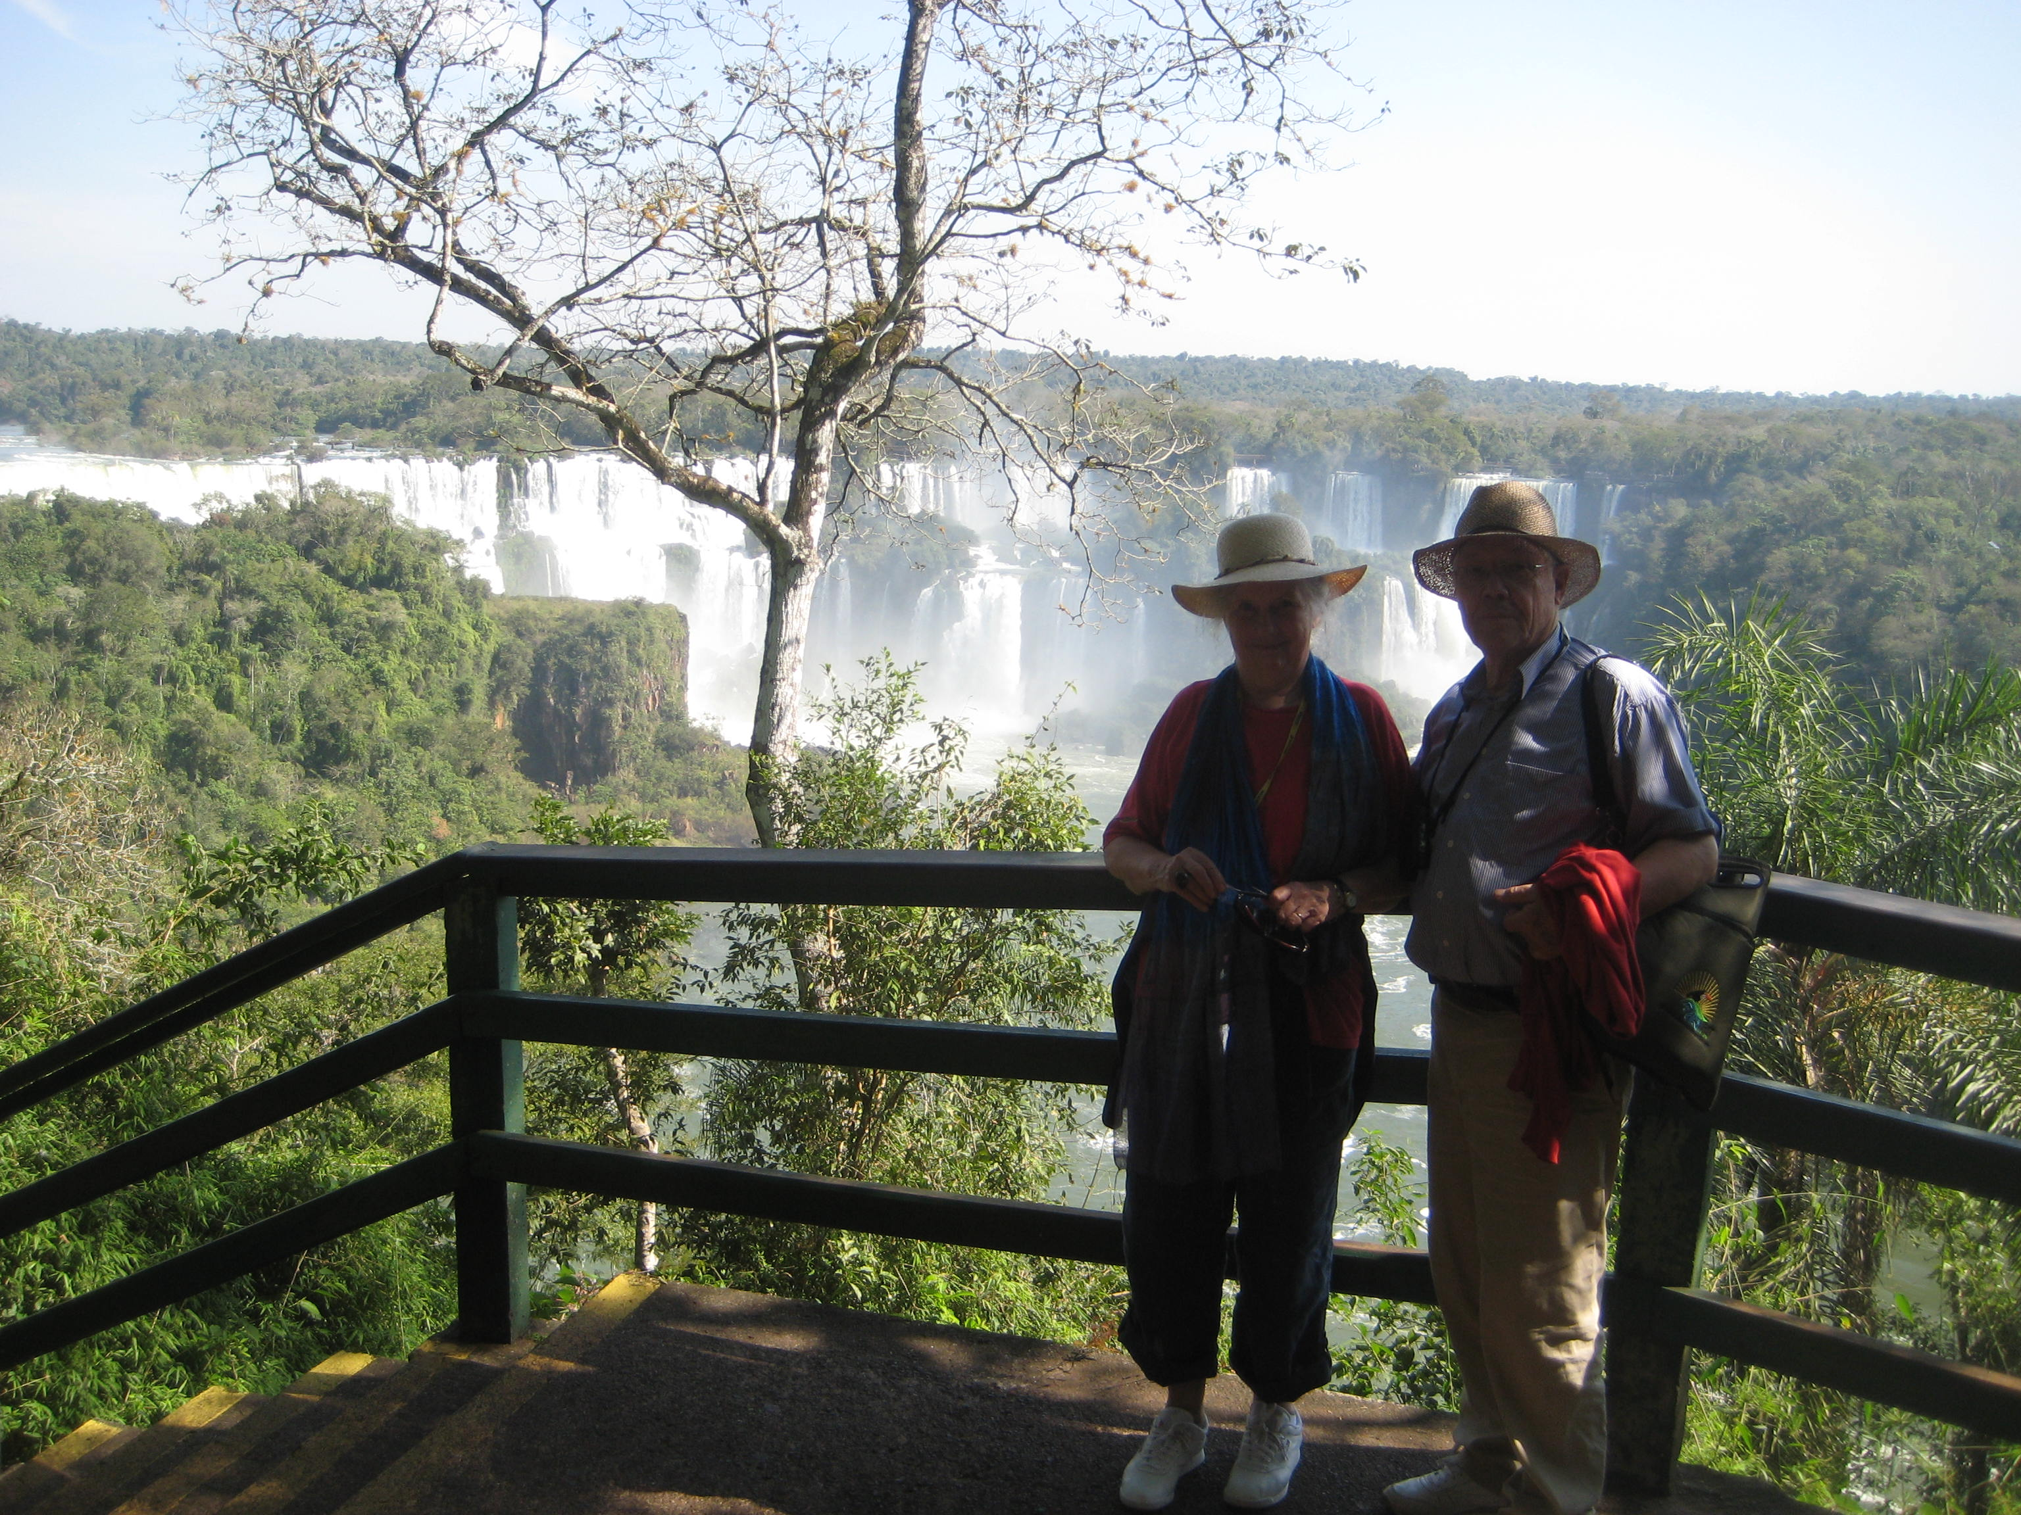
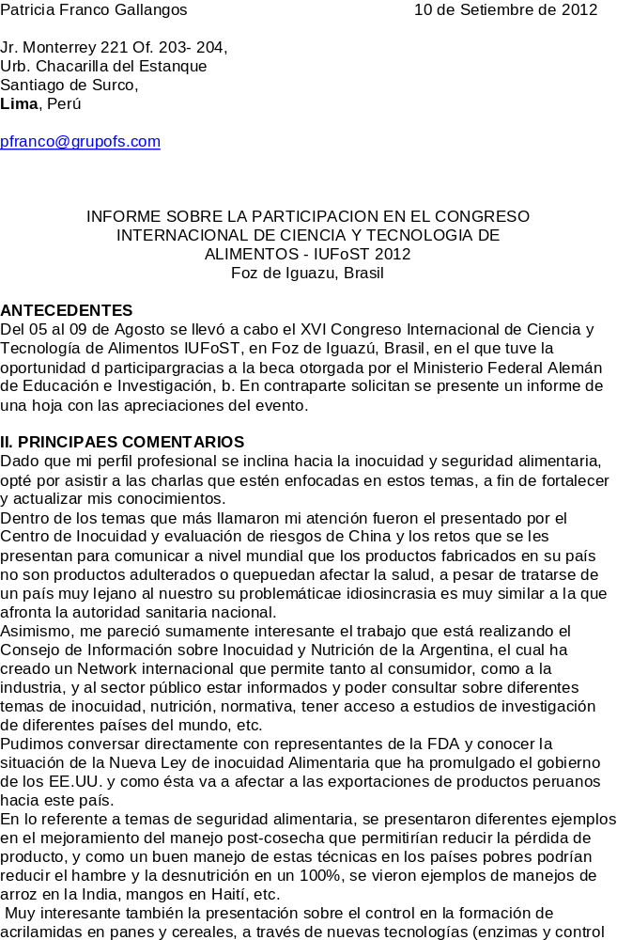
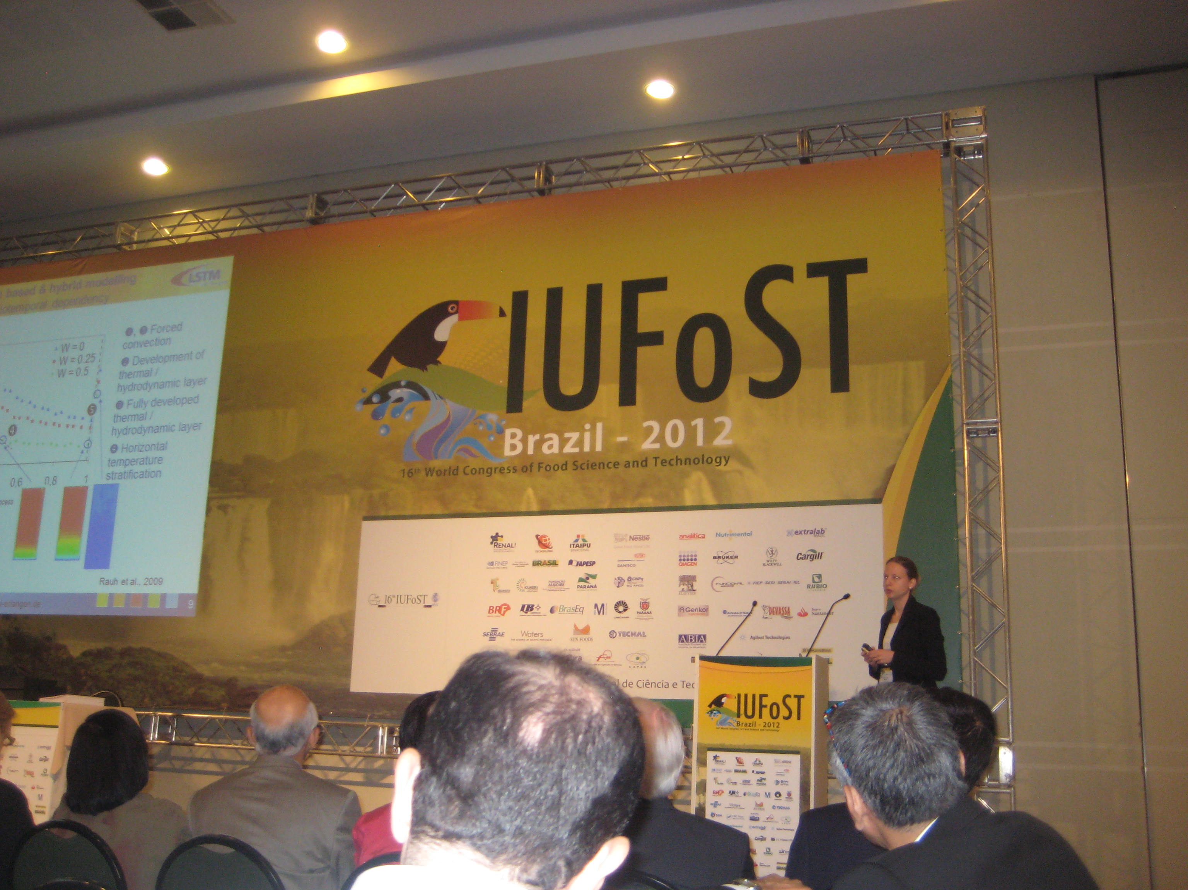

Rosella Málaga Barreda September 15th 2012

Urb. Santa Patricia. Segunda etapa, Q- 26 La Molina
Lima, Peru

rosella_malaga@hotmail.com

ATTENDANCE REPORT
IUFOST. 16TH WORLD CONGRESS OF FOOD SCIENCE AND TECHNOLOGY: “ADDRESSING GLOBAL FOOD SECURITY AND WELLNESS THROUGH FOOD SCIENCE AND TECHNOLOGY”
AUGUST 5 - 9, 2012. FOZ DO IGUAÇU, PARANA, BRAZIL

Address to: Prof.Dr.-Ing. Dr. h.c. Walter E.L. Spiess
Chair:IUFoST Intern.Relations Task Force

Thanks to The German Federal Ministry of Education and Research (BMBF) that generously provided a Travel-Grant to the International Union of Food Science and Technology (IUFoST) to allow me to take part in 16th IUFoST World Congress of Food Science and Technology in Iguaçu Brazil; being the official Grant-Holder the Karlsruhe Institute for Technology (KIT), Department of Bio-and Food-Engineering.

I am a Food Engineer and I am currently doing a research for my thesis, to get my master degree in Food Technology, so I have special interest in bioactive compounds, functional food, packaging and areas in food industry closely related to human health and new technologies; because all that is related to my research and to the area I would like to pursue about investigation and developing of new products.
According to my areas of interest, I chose to attend to the following expositions, which were very interesting, allowing me to learn and have a better approach in several topics.

Domingo 5 de Agosto:
- Fat Replacers, the challenge of maintaining sensory characteristics without compromising health – Ana Elisa Pontes, Cargill
- Innovative technology: automated analysis dietary fiber with the methodologies–Ankom Technology - Christopher L. Kelley, Worldwide Marketing and Sales, Tecnoglobo Equipamentos para Laboratorio
- Funding instruments of FINEP to technological innovation. Maurício França, FINEP
- Edible packaging based on natural sources for food applications – Miguel A. Cerqueira, António A. Vicente, University of Minho, Portugal
- Nanopore scale model for the transport of liquid water, water vapor and oxygen in polymeric films. Applications to food packaging - Luis A. Segura, Jose E. Paz, University of Bío-Bío, Chile.
- The effect of package damage on tomato paste can internal corrosion - Sílvia T. Dantas, Jozeti A. B. Gatti, Elisabete S. Saron, Paulo H. M. Kiyata, Fiorella B. H. Dantas, Beatriz M. C. Soares, Institute of Food Technology, Brazil
- Sustainable chitin and chitosan extraction for application in active food packaging - Claudia Tröger, Keshavan Niranjan, The University of Reading, UK
- Application of mathematical modeling to estimate the specific migrationof a light stabilizer - Marisa Padula, Daniel F. de Oliveira, Institute of Food Technology, Brazil.
- Preparation of starch nanoparticles loading with antioxidants – Marcela Boroski1, Isabelli Sayuri Kono2, Barbara Fornaciari2, Suzana Mali de Oliveira2, Fernando Olívio Galão2, Gizilene Maria de Carvalho2, 1Federal University of Latin America Integration – UNILA, 2State University of Londrina, Brazil.
- Incorporation of laponite and effects on the properties of cellulose acetate films - Maria C. Rocha1, Washington A. da Silva1, Vinícius F. Ribeiro1, Eber A. A. Medeiros2, Nilda de F. F. Soares2, 1Federal University Of São João del Rei, 2Federal University of Viçosa, Brazil.

Lunes 6 de Agosto

- Opening remarks and Recognition of the IUFoST Governing Council – Geoffrey Campbell-Platt, IUFoST President
- Aseptic bulk processing and packaging technology and the availability of nutritious foods worldwide – Philip E. Nelson, 2007 World Food Prize Laureate
- The Brazilian food industry: Present and future perspectives – Edmundo Klotz, President, Brazilian Association of Food Industries (ABIA) Health and Wellness – Sergio Pastrana, ICSU Vice President for External Relations
- Young Scientist Lecture: Mathematical modelling, numerical simulation and adaptive control of processes in food and biotechnology – C. Rauh, Friedrich-Alexander University, Germany
- Recognition of fellows and induction of new fellows of the International Academy of Food Science and Technology – Daryl Lund, IAFoST President New Members Recognition and Awards, IUFoST
- Recognition of the Awards Committee and announcement of the Global Food Industry Awards – Judith Meech, IUFoST Secretary General
- Closing remarks, recognition of the Congress Organizing Committee and ALACCTA Committee – Glaucia Maria Pastore
- Food macro, micro and nano structures and preservation by moisture control – Gustavo Gutiérrez, Instituto Politécnico Nacional, Mexico
- Utilization of tropical fruits in obtaining functional ingredients – Carmela Velásquez-Carillo, University of Costa Rica, Costa Rica
- Determination of total phenolic compound contents and antioxidant capacity in leaves of fruit species commonly consumed in Europe using near infrared spectroscopy and chemometric approach – Darly R. Pompeu1, Aureliano A. D. Meirelles2, Isaías Ferreira dos Santos2, Pascal Dupont3, Audrey Pissard3, Marc Lateur3, Yvan Larondelle4, Hervé Rogez2, Vincent Baeten3, 1 University of the State of Pará, Brazil, 2Federal University of Pará, Brazil. 3Walloon Agricultural Research Centre, Belgium, 4Université Catholique de Louvain, Belgium
- The trans fat story needs to “go global” - Mary K. Schmidl, University of Minnesota, USA
- Yerba mate and functional components - Miguel Eduardo Schmalko, National University of Misiones, Argentina
- Effect of frutose and glucose on glycation of beta-lactoglobulin in intermediate moisture food model systems: Analysis by LC-MS and LCMS/ MS – Yingjia Chen, Li Liang, Xiaoming Liu, Peng Zhou, State Key Jiangnan University, China
- Functional and physicochemical characterization of yam starch for industrial application – Bolanle Otegbayo, Bunmi Akinwumi, Dotun Ogunniyan, Bowen University, Nigeria
- Granular crystals formation in plastic fats - mechanisms and Inhibitions – Zong Meng, Yuanfa Liu, Qingzhe Jin, Xingguo Wang Jiangnan University, China

Martes 7 de Agosto

- Emerging food technologies for targeted process-structure-function relationships - Dietrich Knorr, Technische Universität Berlin, Germany
- Cost of manufacturing of bioactive compounds obtained by supercritical fluid extraction and pressurized liquid extraction: assisted or not by ultrasound - Maria Ângela de Almeida Meireles, University of Campinas, Brazil
- Development of nano-biosensors for evaluation of food safety and establishing product traceability – Kumar Mallikarjunan, Virgina Tech, USA
- Innovations in meat processing - Jochen Weiss, University of Hohenheim, Germany
- High pressure applied to tropical fruit juices and beverages: Nutritional, safety and consumer considerations - Amauri Rosenthal, Agricultural Research Corporation (EMBRAPA), Brazil
- Descriptive sensory analysis and Portuguese consumer acceptability of Bissap hibiscus drinks with African origin – M. Q. Freitas1,2, M .I. Franco1, S. Teixeira1, A. P da Silva1, M. J. Monteiro1, M. Cissé3, D. Pallet4, B. Bennett5, A. Bechoff5, K.T omlins5, M. M Pintado1, 1CBQF – Superior School of Biotechnology, Portugal, 2Fluminense Federal University, Brazil, 3Association Afrique Agro Export, Sénégal 4University of Greenwich, UK
- Hydrocolloids controlling the texture and flavor release – Katsuyoshi Nishinari, Osaka City University, Japan
- The rheology of colloidal and noncolloidal dispersion - M.A. Rao, Cornell University, USA
- Challenges and innovations in the detection of STEC - Marta Rivas, Instituto Nacional de Enfermedades Infecciosas – ANLIS “Dr. Carlos G. Malbrán”, Argentina.
- Mitigation of the formation of acrylamides in highly consumed foods – Franco Pedreschi, Salomé Mariotti, Pontificia Universidad Católica de Chile, Chile
- Safety of vegetables in the field, during harvest and packaging – Santos García, Universidad Autónoma de Nuevo León, Mexico
- Application of food safety risk analysis principles at industry level - Jairo Romero, International Food Safety Risk Management Consultant, Colombia
- New US regulation on food safety – Gisela Kopper, US Food and Drug Administration (FDA), Costa Rica
- Evaluation of the risk of ingesting chemical contaminants in foods – José Miguel Bastías, Universidad del Bio Bio, Chile

Miércoles, 08 de Agosto

- Overview: Bioactive compounds and functional foods - Helena Teixeira Godoy, University of Campinas, Brazil
- Highly-pigmented vegetables and their potential health benefits – Rong Tsao1, Hongyan Li1, Chanli Hu2, Mary Ruth McDonald2, Al Sullivan2, Dan Ramdath1, 1Guelph Food Research Centre, 2University of Guelph, Canada
- Changes in bioactives compounds in different culinary processes on seaweed Himanthalia elongata –, Júlia López Hernández, Kamila Teresa Amorim Carrilho, Maria Asunción Lage Yusty, Universidad de Santiago de Compostela, Spain
- Update on the Maillard reaction – Deborah H. Markowicz Bastos, University of São Paulo, Brazil
- Isomerization and oxidation of carotenoids - Delia B. Rodriguez- Amaya, University of Campinas, Brazil.
- Acrylamide formation - Richard R. Stadler, Nestle Ltd., Switzerland. Functional foods, nutraceuticals and medicinals: Bridging the barriers - Fereidoon Shahidi, Memorial University of Newfoundland, Canada
- Bioactive peptides and protein hydrolysates for nutraceutical and functional food applications – Eunice C.Y. Li-Chan, The University of British Columbia, Canada
- Ancient wisdom: to enlighten functional food research - Pingfan Rao, Fuzhou University, China
- Alzheimer disease risk reduction with food bioactive components – Lucy Sun Hwang, National Taiwan University, Taiwan
- Phytochemicals for cancer prevention: Molecular targets - Rui Hai Liu, Cornell University, USA
- Understanding functional foods continuum - James Griffiths1, Roger Clemens2, United States Pharmacopeia, 2Roger Clemens, E. T. Horn Co., USA

Jueves 09 de Agosto

- Looking ahead: Beyond the 16th World Congress – David Lineback, Past President, IUFoST
- Achieving food security for all – Ezzedine Boutrif, Former Director, Nutrition and Consumer Protection Division, FAO, Rome
- “Business as unusual” for achieving global food and nutrition security - and hunger - IUFoST Distinguished Lecturer Shenggen Fan, Director General, International Food Policy Research Institute (IFPRI), Washington DC
- Young Scientist Lecture: Bioactive almonds protein hydrolysate fraction: Modulation of inflammatory response in activated macrophages – Chibuike C. Udenigwe, University of Guelph, Canada
- Rapid detection of food contaminants using surface enhanced Raman spectroscopy (SERS) – Lili He, University of Minnesota, USA
- Announcement of the XVIII Latin American Seminar of Food Science and Technology Announcement of the 17th World Congress of Food Science and Technology
- Closing remarks – Geoffrey Campbell-Platt, Glaucia Maria Pastore

Sincerely,

Rosella Málaga Barreda

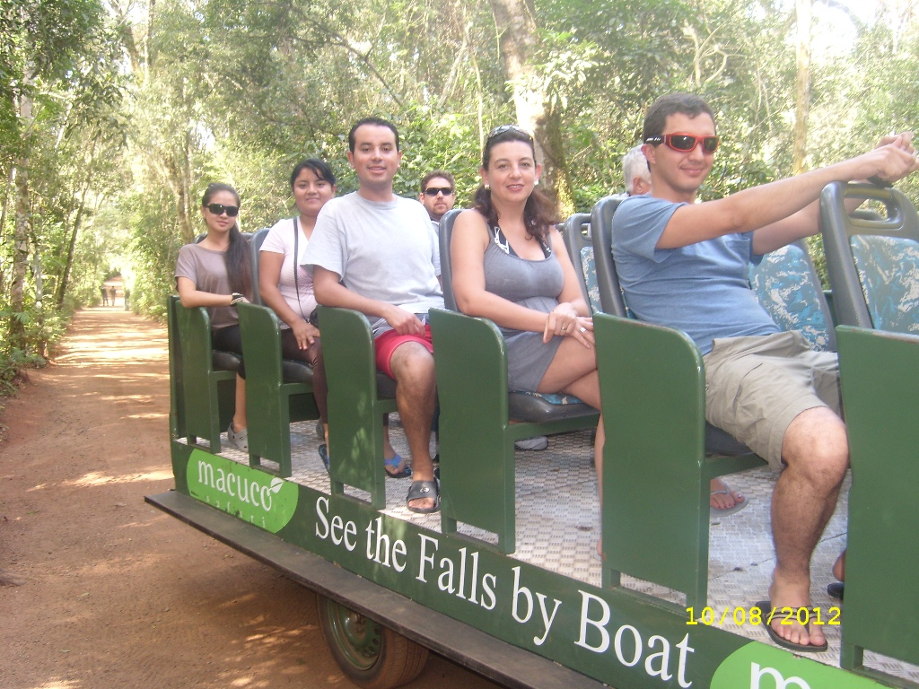
Victor Eduardo Hoyos
Calle 100 # 67-25 Apartment 101 Interior 2
Bogota, Colombia

veh_x@hotmail.com

REPORT

IUFOST. 16TH WORLD CONGRESS OF FOOD SCIENCE AND TECHNOLOGY: “ADDRESSING GLOBAL FOOD SECURITY AND WELLNESS THROUGH FOOD SCIENCE AND TECHNOLOGY”
AUGUST 5 - 9, 2012. FOZ DO IGUAÇU, PARANA, BRAZIL

Different points of view were exposed and different things were said that ultimately lead us to the future and how could we as scientists, nutritionists and engineers can confront the different panoramas of reality that are there for us therefore with these great opportunity as my first congress of food science and technology, let me meet more than my expectations since I have been able to learn with the conferences, the experiences of outstanding and remarkable experts how express their points of view that ultimately opens a new perspective, a new horizon, that helps me develop new tools to apply on daly bases. As a professional on the Food Science and technology industry I couldn't agree more on the fact on keep on learning, with enthusiasm and responsibility developing leadership skills being able to communicate and grow, so that I can fulfill the goals that are planted in our current world.

After an empowering, knowledge assessing and motivating congress that drove different emotions it could be very proper to say that as Dr. David Lineback adequately putted the interactions between the government, academic and industry ( the three pillars as I describe them ) mark the start of the new challenges for us Food Scientist, Engineers and Nutritionists, having in mind the holistic criteria of all of us working together to solve a major problem described so well by Dr. Shenggen Fan, eradicating hunger all over the world and assessing food security, but to do that sort of thing it's up to us young fellows to grow empowered in each of these three pillars that ultimately will deliver an opportunity to those less fortunate than us. Implementing value chains, environment friendly techniques, investment on agriculture and development on new knowledge, having in mind the different challenges such as population growth or water supply. Addressing must be done with perseverance, responsibility and knowledge implementation with a multi curricular approach so that a solution is suitable and stablished for the less favored.

Victor Eduardo Hoyos
ACTA ( Colombian association of food science and technology )



